PREDIKSI JUMLAH WISUDAWAN MENGGUNAKAN METODE LEAST SQUARE

(Studi Kasus: Universitas Ichsan Gorontalo)

Oleh:
YUKI GIRE
T3116172

SKRIPSI
Untuk Mengetahui Salah Satu Syarat Ujian
Guna Memperoleh Gelar Sarjana



PROGRAM SARJANA
FAKULTAS ILMU KOMPUTER
JURUSAN TEKNIK INFORMATIKA
UNIVERSITAS ICHSAN GORONTALO
2021

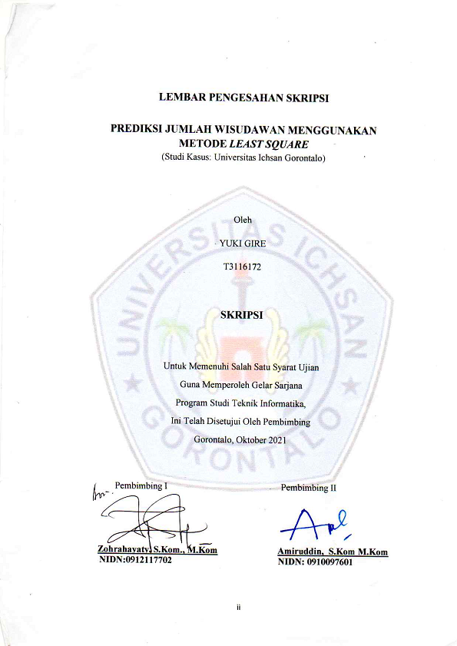


ABSTRACT

YUKI GIRE T3116172 PREDICTION OF THE NUMBER OF GRADUATES USING THE LEAST SQUARE METHOD.
Determination of the target number of graduates in each semester at Ichsan Gorontalo University needs to be done correctly because the number of graduates is very decisive in determining the graduation fee, the place of graduation, the number of equipment that must be held and others, so to achieve this it is necessary to predict the number of graduates for the next period. . The prediction method used is the Least Square method because this method is suitable for predicting data in the form of time series. The data used in this study were taken from all Study Programs at the University of Ichsan Gorontalo. Based on the results of the research on calculating the error rate using MAPE (Mean Absolute Percentage Error) between the actual data and the predicted results for the odd semester and even semester, the average error is 19.49% or an accuracy rate of 80.51%. Thus the prediction system that has been made can be used to predict the number of graduates at Ichsan University Gorontalo.
Keywords: Least Square, Prediction, Number of Graduates, MAPE

ABSTRAK

YUKI GIRE T3116172 PREDIKSI JUMLAH WISUDAWAN MENGGUNAKAN METODE LEAST SQUARE
Penentuan target jumlah wisudawan di setiap semester pada Universitas Ichsan Gorontalo perlu dilakukan dengan tepat karena jumlah wisudawan sangat menentukan dalam penetapan biaya wisuda, tempat pelaksanaan wisuda, jumlah perlengkapan yang harus diadakan dan lainnya, maka untuk mencapai hal tersebut perlu dilakukan prediksi jumlah wisudawan untuk periode berikutnya. Metode prediksi yang digunakan adalah metode Least Square karena metode ini cocok digunakan untuk memprediksi data dalam bentuk time series. Data yang digunakan dalam penelitian ini diambil dari semua Program Studi di Universitas Ichsan Gorontalo. Berdasarkan hasil penelitian perhitungan tingkat kesalahan dengan menggunakan MAPE (Mean Absolute Percentage Error) antara data aktual dan hasil prediksi untuk periode semester ganjil dan semester genap didapatkan rata-rata error sebesar 19.49% atau tingkat akurasi sebesar 80.51%. Dengan demikian sistem prediksi yang sudah dibuat dapat digunakan untuk melakukan prediksi jumlah wisudawan pada Universitas Ichsan Gorontalo.

Kata kunci: Least Square, Prediksi, Jumlah Wisudawan, MAPE.

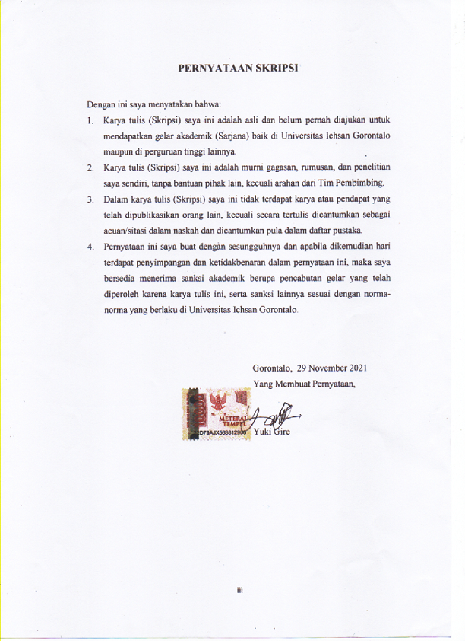

KATA PENGANTAR

Puji Syukur penulis panjatkan kehadirat Tuhan yang mahakuasa, karena atas berkat dan rahmat-Nya penulis dapat menyelesaikan Skripsi ini dengan judul, “Prediksi Jumlah Wisudawan Menggunakan Metode Least Square” Studi Kasus di Universitas Ichsan Gorontalo.
Penyusunan skripsi ini untuk memenuhi salah satu persyaratan kelulusan di Universitas Ichsan Gorontalo Fakultas Ilmu Komputer. Skripsi ini dapat terlaksana dengan baik berkat dukungan dari banyak pihak, Oleh karena itu penulis menyampaikan terimakasih kepada :
- Bapak Mohamad Ichsan Gaffar, SE.,M.Ak Selaku Ketua Yayasan Pengembangan Ilmu Pengetahuan dan Teknologi (YPIPT) Ichsan Gorontalo.
- Bapak Dr. Abd. Gaffar La Tjokke, M.Si Selaku Rektor Universitas Ichsan Gorontalo.
- Ibu Zohrahayati, S.Kom, M.Kom, Selaku Dekan Fakultas Ilmu Komputer Universitas Ichsan Gorontalo. Sekaligus Pembimbing Utama dalam penelitian saya.
- Sudirman Melangi, S.Kom, M.Kom, Selaku Wakil Dekan I Bidang Akademik dan Kemahasiswaan Fakultas Ilmu Komputer Universitas Ichsan Gorontalo.
- Ibu Irma Surya Kumala Idris, S.Kom, M.Kom, Selaku Wakil Dekan II Bidang Administrasi Umum dan Keuangan Fakultas Ilmu Komputer Universitas Ichsan Gorontalo.
- Bapak Sudirman S. Panna, S.Kom, M.Kom, Selaku Ketua Program Studi Teknik Informatika Fakultas Ilmu Komputer Universitas Ichsan Gorontalo.
- Bapak Amiruddin, S.Kom, M.Kom, sebagai Pembimbing Pendamping dalam penelitian ini.
- Bapak dan Ibu Dosen yang telah mendidik dan membimbing dan mengajarkan berbagai disiplin ilmu kepada penulis.

- Kepada bapak, Ibu, Kakak, Adik dan Keluarga yang selalu memberikan dorongan moral maupun materil dari awal sampai akhir perkuliahan.
- Teman-teman di jurusan Teknik Informatika dan semua pihak yang ikut membantu penulis dalam menyelesaikan skripsi ini.
Walaupun demikian, penulis menyadari masih banyak kekurangan dalam penyusunan skripsi ini. Oleh karena itu, diharapkan saran dan kritik untuk penyempurnaan penulisan lebih lanjut. Semoga Skripsi ini dapat bermanfaat bagi pihak yang berkepintingan terutama bagi penulis sendiri.

Gorontalo, November 2021

penulis

DAFTAR ISI

JUDUL PENELITIAN i
HALAMAN PERSETUJUAN ii
HALAMAN PENGESAHAN iii
PERNYATAAN iv
ABSTRACT v
ABSTRAK vi
KATA PENGANTAR vii
DAFTAR ISI x
DAFTAR GAMBAR
DAFTAR TABEL
BAB I PENDAHULUAN 1
1. 1 Latar Belakang 1
1. 2 Identifikasi Masalah 3
1. 3 Rumusan Masalah 3
1. 4 Tujuan Penelitian 3
1. 5 Manfaat Penelitian 4
BAB II TINJAUAN PUSTAKA 4
2. 1 Tinjauan Studi 4
2. 2 Tinjauan Teori 5
2.2.1. Wisudawan 5
2.2.2. Data Mining 6
2.2.3. Proses Tahapan Data Mining 6
2.2.4. Peramalan 7
2.2.5. Metode Least Square 8
2.2.6. Penerapan Metode Least Square 9
2.2.7. Analisis Hasil Akurasi 17
2.2.8. Analisa Sistem 17
2.2.9. Desain Sistem 17
2.2.10. Desain Sistem Secara Umum 18
2.2.11. Desain Sistem Terinci 18
2.2.12. White Box Testing 19
2.2.13. Black Box Testing 23
2.3. Perangkat Lunak Pendukung 23
2.4. Kerangka Pikir 24
BAB III METODOLOGI PENELITIAN 25
3.1. Jenis, Subjek, Objek, Waktu dan Lokasi Penelitian 25
3.2. Pengumpulan Data 25
3.3. Pemodelan/Abstraksi 26
3.3.1. Pengembangan Model 26
3.3.2. Model Evaluasi 27
3.4. Pengembangan Sistem 27
3.4.1. Analisa Sistem 28
3.4.2. Desain Sistem 28
3.4.3. Konstruksi Sistem 28
3.4.4. Pengujian Sistem 28
BAB IV HASIL PENELITIAN 31
4.1.1. Hasil Pengumpulan Data 31
4.1.2. Hasil Pemodelan 32
4.2. Hasil Pengembangan Sistem 35
4.2.1. Desain Sistem Secara Umum 35
4.2.1.1 Diagram Konteks 35
4.2.1.2 Diagram Berjenjang 36
4.2.1.3 Diagram Arus Data 37
4.2.1.3.1 Diagram Level 0 37
4.2.1.3.2 DAD Level 1 Proses 1 38
4.2.1.3.3 DAD Level 1 Proses 2 39
4.2.1.3.4 DAD Level 1 Proses 3 40
4.2.1.4 Kamus Data 41
4.2.1.5 Desain Output Secara Umum 45
4.2.1.6 Desain Input Secara Umum 45
4.2.1.7 Desain Database Secara Umum 46
4.2.1.8 Desain Arsitektur 46
4.2.1.9 Desain Interface 47
4.2.1.9.1 Mekanisme User 47
4.2.1.9.2 Mekanisme Navigasi 47
4.2.1.9.3 Mekanisme Input 48
4.3 Mekanisme Output 51
4.4 Desain Data 53
4.5 Struktur Data 54
4.6 Relasi 57
4.7 Pscode Process 58
4.7.1 Flowchart Untuk Pengujian White Box 60
4.7.2 Flowgraph Untuk Pengujian White Box 61
4.7.3 Perhitungan CC pada Pengujian White Box 61
4.7.4 Path pada Pengujian White Box 62
4.8 Pengujian Black Box 62
BAB V PEMBAHASAN PENELITIAN 65
5.1 Pembahasan Model 65
5.2 Pembahasan Sistem 67
5.2.1 Instalasi Sistem 67
5.2.2 Prosedur Pengoperasian Sistem 70
5.2.2.1 Tampilan Halaman Login 71
5.2.2.2 Tampilan Halaman Menu Utama 72
5.2.2.3 Tampilan Menu Master 74
5.2.2.4 Tampilan Menu Proses 78
5.2.2.5 Tampilan Menu Laporan 81
BAB VI PENUTUP 83
6.1 Kesimpulan 83
6.2 Saran 83
DAFTAR PUSTAKA
JADWAL PENELITIAN

DAFTAR GAMBAR
Gambar 2.1 : Proses Knowledge Discoveryin Database (KDD) 6
Gambar 2.2 : Bentuk Data Preprocessing 7
Gambar 2.3 : Notasi kesatuan luar di DAD 21
Gambar 2.4 : Nama Arus Data di DAD 21
Gambar 2. 5 : Notasi Proses di DAD 21
Gambar 2.6 : Notasi Simpanan Data di DAD 21
Gambar 2.7 : Bagan Alir 23
Gambar 2.8 : Flowgraph 24
Gambar 2.9 : Bagan Kerangka Pikir 25
Gambar 3.1 : Pengembangan Model 27
Gambar 3.2 : Sistem Yang Diusulkan 28
Gambar 4.1 : Diagram Konteks 35
Gambar 4.2 : Diagram Berjenjang 36
Gambar 4.3 : DAD Level O 37
Gambar 4.4 : DAD Level 1 Proses 1 38
Gambar 4.5 : DAD Level 1 Proses 2 39
Gambar 4.6 : DAD Level 1 Proses 3 40
Gambar 4.7 : Interface Design-Mekanisme Navigasi 48
Gambar 4.8 : Mekanisme Input – Daftar Data User 49
Gambar 4.9 : Mekanisme Input – Tambah Data User 49
Gambar 4.10 : Mekanisme Input – Daftar Data Periode 50
Gambar 4.11 : Mekanisme Input – Tambah Data Periode 50
Gambar 4.12 : Mekanisme Input – Data Set 51
Gambar 4.13 : Mekanisme Input – Setting Dataset 51
Gambar 4.14 : Mekanisme Output – Laporan Dataset 52
Gambar 4.15 : Mekanisme Output – Laporan Hasil Prediksi 53
Gambar 4.16 : Mekanisme Output – Laporan Hasil Akurasi 54
Gambar 4.17 : Desain Relasi Antar Tabel 58
Gambar 4.18 : Flowchart Untuk Pengujian White Box 61
Gambar 4.19 : Flowgraph Untuk Pengujian White Box 62
Gambar 5.1 : Selamat Datang di Prediksi Jumlah Wisudawan 68
Gambar 5.2 : Kotak Dialog Pemilihan Direktory 69
Gambar 5.3 : Kotak Dialog Konfirmasi Instalasi 69
Gambar 5.4 : Proses Instalasi 70
Gambar 5.5 : Tampilan Akhir Proses Instalasi Selesai 71
Gambar 5.6 : Tampilan Halaman Login 72
Gambar 5.7 : Tampilan Halaman Daftar User 72
Gambar 5.8 : Tampilan Halaman Ubah Password Baru 73
Gambar 5.9 : Tampilan Halaman Menu Utama Level Admin 73
Gambar 5.10 : Tampilan Halaman Menu Utama Level User 74
Gambar 5.11 : Tampilan Form Daftar Data User 75
Gambar 5.12 : Tampilan Form Entry Data User 75
Gambar 5.13 : Form Data Periode 76
Gambar 5.14 : Form Tambah Data Periode 76
Gambar 5.15 : Form Entry Dataset 77
Gambar 5.16 : Form Tambah Dataset 77
Gambar 5.17 : Form Setting Dataset 78
Gambar 5.18 : Form Proses Pemodelan Least Square 79
Gambar 5.19 : Proses Hitung Akurasi 80
Gambar 5.20 : Form Prediksi 81
Gambar 5.21 : Form Laporan Dataset 82
Gambar 5.22 : Form Laporan Hasil Prediksi 83
Gambar 5.23 : Form Laporan Hasil Akurasi 83

DAFTAR TABEL
Tabel 1.1: Dataset Jumlah Lulusan Unisan Gorontalo 2
Tabel 2.1: Penelitian Tentang Prediksi dengan Least Square 4
Tabel 2.2: Dataset Lulusan Perangkatan 5
Tabel 2.3: Permintaan Handphone OPPO 10
Tabel 2.4: Peramalan Permintaan Agustus 2018 11
Tabel 2.5: Peramalan Permintaan September 2018 11
Tabel 2.6: Peramalan Permintaan Obtober 2018 12
Tabel 2.7: Peramalan Permintaan November 2018 13
Tabel 2.8: Peramalan Permintaan Desember 2018 13
Tabel 2.9: Peramalan Permintaan Januari 2019 14
Tabel 2.10: Peramalan Permintaan Februari 2019 15
Tabel 2.11: Peramalan Permintaan Maret 2019 15
Tabel 2.12: Peramalan Permintaan April 2019 16
Tabel 2.13: Peramalan Permintaan Mei 2019 17
Tabel 2.14: Peramalan Permintaan Agustus 2018 – Mei 2019 17

Tabel 2.15: Bagan Alir Sistem.............................................................................20

Tabel 3.1 : Variabel Data…................................................................................27

Tabel 4.1 : Hasil Pengumpulan Data..................................................................20

Tabel 4.2 : Koefisien Periode Ganjil...................................................................32

Tabel 4.3 : Koefisien Periode Genap..................................................................33

Tabel 4.4 : Kamus Data Data User......................................................................41

Tabel 4.5 : Kamus Data Periode..........................................................................42

Tabel 4.6 : Kamus Data Dataset..........................................................................42

Tabel 4.7 : Kamus Data Setting Dataaset............................................................43

Tabel 4.8 : Kamus Data Prediksi.........................................................................44

Tabel 4.9 : Kamus Data Lap. Dataset..................................................................44

Tabel 4.10: Kamus Data Lap. Hasil Prediksi.......................................................45

Tabel 4.11: Kamus Data Lap. Hasil Akurasi.......................................................45

Tabel 4.12: Daftar Output Yang di Desain..........................................................46

Tabel 4.13: Daftar Input Yang Di Desain............................................................46
Tabel 4.14: Daftar File Yang Didesain................................................................47
Tabel 4.15: Interface Design – Mekanisme User.................................................48
Tabel 4.16: Data Desain: Struktur Data - Data User...........................................55
Tabel 4.17: Data Desain : Struktur Data - Data Periode......................................55
Tabel 4.18: Data Desain : Struktur Data - Dataset..............................................56
Tabel 4.19: Data Desain : Struktur Data - Setting Dataset..................................56
Tabel 4.20: Data Desain : Struktur Data - Prediksi.............................................57
Tabel 4.21: Path Pengujian White Box.................................................................63
Tabel 4.22: Hasil Pengujian Black Box Terhadap Beberapa Proses....................63
Tabel 5.1 : Hasil Uji Tingkat Error Semester Ganjil..........................................66
Tabel 5.2 : Hasil Uji Tingkat Error Semester Genap..........................................67

DAFTAR LAMPIRAN
Lampiran 1 : Surat Keterangan Telah melakukan Penelitian.......................... Lampiran 2 :Coding Program ....................................................................... Lampiran 3 :Output Program........................................................................ Lampiran 4 : Riwayat Hidup......................................................................... Lampiran 5 : Surat Rekomendasi Bebas Plagiasi........................................... Lampiran 6 : Abstract ………………………………………………………

BAB 1

PENDAHULUAN

LatarBelakang
Cepat dan lambatnya mahasiswa dalam menyelesaikan studinya pada suatu perguruan tinggi dipengaruhi oleh banyak faktor, diantaranya keseriusan mahasiswa tersebut mengikuti pekuliahan, pemilihan jurusan yang tidak sesuai dengan minatnya dan bakatnya (hanyak ikut-ikutan atau menuruti permintaan orang tua), dan sebagainya. Lebih lanjut lagi jumlah lulusan mahasiswa menjadi salah satu faktor yang mempengaruhi akreditasi perguruan tinggi tersebut.
Pada jenjang pendidikan Program Sarjana (S1) di Universitas Ichsan Gorontalo untuk berbagai jurusan secara rata-rata memiliki keharusan memprogramkan jumlak sks sebanyak 145. Mahasiswa dapat belanja matakuliah beragam hingga mencapai 24 sks (terkecuali pada semester satu yang semuanya sama) tergantung jumlah IPK pada semester sebelumnya. Berdasarkan data dari BAAK jumlah mahasiswa aktif di Universitas Ichsan Gorontalo tahun 2018 sebanyak 967 sedangkan tahun 2019 sebanyak 748.
Berdasarkan hal diatas, maka perlu dibuat implementasi data mining dengan suatu algoritma untuk memprediksi jumlah wisudawan di Universitas Ichsan Gorontalo, yang mempunyai kemampuan melihat pola kelulusan mahasiswa, untuk selanjutnya bisa menjadi strategi dalam proses perkuliahan. Informasi jumlah mahasiswa yang akan di wisuda pada Universitas Ichsan Gorontalo sangat penting untuk menentukan besaran biaya wisudah, jumlah perlengkapan yang harus disiapkan dan gedung yang akan digunakan. Berikut data periode dan jumlah lulusan:

Tabel 1.1. Dataset Jumlah Lulusan Unisan Gorontalo
No | Periode | Jumlah
1 | 20161 | 478
2 | 20162 | 631
3 | 20171 | 363
4 | 20172 | 785
5 | 20181 | 304
6 | 20182 | 673
7 | 20191 | 270
8 | 20192 | 644
Sumber: SIAKUN UNISAN Tahun 2021
Adapun metode yang digunakan adalah metode kuadrat terkecil atau Least Square yaitu metode peramalan yang digunakan untuk melihat trend dari deret waktu [1]. Di pilihnya metode Least Square ini dikarenakan metode ini mampu memprediksi jumlah wisudawan di masa yang akan datang berdasarkan data tahun sebelumnya.
Berikut penelitian yang penulis ambil sebagai landasan penulisan nantinya. Penelitian yang dilakukan oleh Robbunallah Restu dan Syahib Natarsyah, 2017. Penerapan metode least square untuk prediksi sadap karet. Berdasarkan pengujian didapatkan bahwa aplikasi yang dibangun lebih efisien dan efektif hasilnya. [2]
Berdasarkan permasalahan sebelumnya penulis melakukan penelitian dengan menggunakan metode Least Square dalam memprediksi jumlah wisudawan di Universitas Ichsan Gorontalo. Data atau variabel yang penulis gunakan adalah periode angkatan $(X_{1})$, dan Jumlah wisudawan $(Y)$ sebagai hasil prediksi. Untuk menghitung akurasi digunakan dengan tujuan mencari rata-rata dari keseluruhan persentase kesalahan (selisih) antara data actual dengan data hasil peramalan.
Berdasarkan uraian tersebut, maka penulis mengangkat judul “Prediksi Jumlah Wisudawan Menggunakan Metode Least Square” (Studi Kasus: Universitas Ichsan Gorontalo).

Identifikasi Masalah
Berdasarkan latarbelakang di atas, maka identifikasi masalahnya adalah:
- Sulitnya memprediksi jumlah wisudawan di Universitas Ichsan Gorontalo.
- Jumlah mahasiswa yang akan di DO mengalami peningkatan.

Rumusan Masalah
Berdasarkan identifikas masalah di atas, maka permasalahannya dapat dirumuskan sebagai berikut:
- Bagaimana hasil penerapan metode least square untuk prediksi jumlah wisudawan di Universitas Ichsan Gorontalo?
- Seberapa besar tingkat akurasi dalam prediksi jumlah wisudawan di Universitas Ichsan Gorontalo dengan metode least square?

Tujuan Penelitian
Berdasarkan Rumusan permasalahan di atas, maka tujuan dari penelitian ini adalah sebagai berikut:
- Untuk mengetahui hasil penerapan metode least square dalam prediksi jumlah wisudawan di Universitas Ichsan Gorontalo.
- Untuk memperoleh akurasi yang baik dalam melakukan prediksi jumlah wisudawan di Universitas Ichsan Gorontalo dengan metode least square.

Manfaat Penelitian
Penelitian ini diharapkan mempunyai manfaat, yaitu:
- Teoritis.
Penelitian ini diharapkan dapat memberikan sumbangan pengembangan ilmu bidang kajian data mining tentang kemampuan metode least square dalam melakukan teknik prediksi.
- Praktisi
Hasil Penelitian dapat digunakan sebagai salah satu alternative atau masukan kepada semua pihak yang berkepentingan khususnya dalam prediksi jumlah wisudawan di Universitas Ichsan Gorontalo.

BAB II

TINJAUAN PUSTAKA

Tinjauan Studi
Prediksi menggunakan metode Least Quare merupakan bidang penelitian yang telah banyak dikembangkan saat ini. Berikut penelitian terkait yang menjadi referensi.
Tabel 2.1. Penelitian Tentang Prediksi dengan Least Square
Pengarang | Tahun | Judul | Diskripsi Singkat
Dana Putra Pamungkas [3] | 2016 | Implementasi Metode Least Square untuk Prediksi Penjualan Tahu Pong. | Hasil penelitian yang dilakukan disimpulkan sistem prediksi penjualan tahu pong dapat memprediksi penjualan pada periode selanjutnya. Metode Least Square dapat  digunakan untuk memprediksi penjualan tahu pong dengan nilai korelasi 0.88%.
Medyantiwi Rahmawita & Ilham Fazri [4] | 2018 | Aplikasi Peramalan Penjualan Obat menggunakan Metode Least Square di Rumah Sakit Bhayangkara. | Penelitian ini menggunakan metode least square dengan sampling sebanyak 120 item dan menggunakan Mean Absolute Percentege Error (MAPE) untuk perhitungan error. Hasil peramalan menggunakan metode least square mempunyai error (tingkat kesalahan) yang diukur dengan MAPE adalah 3%. Hal ini menunjukkan metode least square sangat bagus dalam meramalkan stok obat masa yang akan datang.
Ahmad Ridwan dkk [5] | 2020 | Penerapan Metode Least Square untuk Prediksi Penjualan Berbasis Web pada Doni Sport Malang. | Berdasarkan pengujian Black Box fungsional sitem dapat berjalan sesuai desain perancangan, dan berdasarkan pengujian data penjulan sepatu Adidas Predator pada januari - desember 2017 mendapatkan hasil 145 unit dan memiliki selisih 20unit dari data asli januari 2018.

Tinjauan Teori

Wisudawan
Wisudawan menurut KBBI adalah sarjana muda, sarjana laki-laki dan perempuan yang akan diwisuda. Berdasarkan pengertian tersebut dapat kita simpulkan bahwa wisudawan adalah mahasiswa yang telah menyelesaikan masa studinya di suatu perguruan tinggi.
Mahasiswa merupakan salah satu aspek penting dalam menentukan keberhasilan penyelenggaraan program studi. Berdasarkan matriks penilaian instrument akreditasi program studi, Badan Akreditasi Nasional Perguruan Tinggi (2008) menyebutkan bahwa persentase mahasiswa yang selesai tepat waktu merupakan salah satu elemen penilaian akreditasi Universitas [6].
Sesuai peraturan Permendikbud No 49 tahun (2014) tentang Standar Nasional Pendidikan Tinggi (SN-PT) menegaskan bahwa, beban belajar minimal mahasiswa S1/DIV adalah 144 SKS (satuan kredit semester) untuk menuntaskan seluruh beban SKS mahasiswa S1/D-IV diberi batas waktu 4-5 tahun (8-10 semester) [7]. Tetapi tidak semua mahasiswa bisa selesai tepat waktu sesuai jangka waktu yang telah ditentukan, tidak sedikit mahasiswa yang menempuh studi S1 lebih dari batas waktu maksimal yang telah ditentukan atau bahkan sampai terancam drop out.
Tabel 2.2. Dataset Lulusan Perangkatan
No | Periode | Jumlah
1 | 20161 | 478
2 | 20162 | 631
3 | 20171 | 363
4 | 20172 | 785
5 | 20181 | 304
6 | 20182 | 673
7 | 20191 | 270
8 | 20192 | 644
Sumber: SIAKUN UNISAN Tahun 2021

Data Mining
Menurut Menurut Han dan Kamber (2011), data mining adalah proses menemukan pola dan pengetahuan yang menarik dari sejumlah besar data. Menurut Linoff dan Berry (2011) Data mining adalah Suatu pencarian dan analisa dari jangka waktu data yang sangat besar dan bertujuan untuk review mencari arti dari pola dan aturan [8].
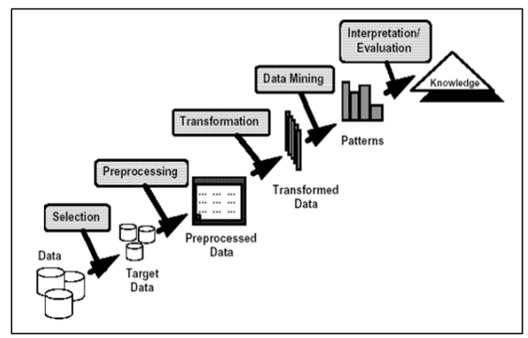
Gambar 2.1:ProsesKnowledge Discoveryin Database (KDD)
(Sumber: Prasetyo, [8]).

Proses Tahapan Data Mining
Menurut Han dan Kamber [8], Tahapan Data Preprocessing terbagi menjadi:
- Data Preprocessing: An Overview
Pada bagian ini menyajikan gambaran dari data preprocessing. Pada bagian data quality, mengilustrasikan banyak unsur yang menentukan kualitas data. Ini memberikan insentif balik bagi Data preprocessing dan selanjutnya menguraikan tugas utama dalam data preprocessing. Berikut adalah Bentuk Data preprocessing:
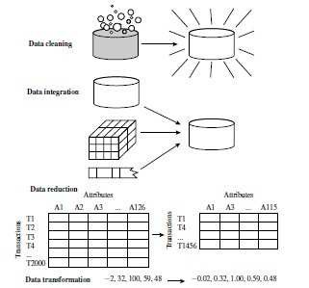
Gambar 2.2: Bentuk Data preprocessing
(Sumber: Han dan Kamber, [9]).
- Data Cleaning
Pembersihan data (atau data cleansing) ber-upaya untuk mengisi nilai-nilai yang hilang, menghaluskan noisy data, mengidentifikasi outlier, dan inkonsistensi yang benar dalam data.
- Data Integration
Integrasi data merupakan penggabungan data dari berbagai database ke dalam satu database baru. Tidak jarang data yang diperlukan untuk data mining tidak hanya berasal dari satu database tetapi juga berasal dari beberapa database atau file teks.
- Data Reduction
Data Reduction berguna untuk mendapatkan pengurangan representasi dari kumpulan data yang jauh lebih kecil di dalam volume tetapi belum menghasilkan hasil yang sama (atau hampir sama) dari suatu hasil analisis.
- Data Transformation and Data Discretization
Dalam Data Transformation dan Data Discretization, data diubah atau dikonsolidasikan sehingga proses mining yang dihasilkan mungkin lebih efisien, dan pola yang ditemukan mungkin lebih mudah untuk dipahami.

Peramalan
Metode peramalan adalah cara untuk memperkirakan secara kuantitatif apa yang akan terjadi pada masa yang akan datang berdasarkan data yang relevan pada masa lalu, dan karena itu maka metode peramalan ini dipergunakan dalam peramalan yang objektif. Situasi peramalan sangat beragam dalam horizon waktu peramalan, faktor yang menentukan hasil sebenarnya, tipe pola dan berbagai aspek lainnya. Peramalan kuantitatif, yaitu peramalan yang didasarkan atas data kuantitatif pada masa lalu. Hasil peramalan yang dibuat tergantung pada metode yang digunakan dalam peramalan tersebut. Metode yang baik adalah metode yang memberikan nilai-nilai perbedaan atau penyimpangan yang mungkin. Metode peramalan kuantitatif terbagi atas dua jenis model peramalan yang utama [10], yaitu:
- Model Deret Berkala (Time Series) merupakan metode peramalan yang didasarkan atas penggunaan analisa pola hubungan antara variabel yang akan diperkirakan dengan variabel waktu, yang merupakan deret waktu
- Model Kausal merupakan metode peramalan yang didasarkan atas penggunaan analisa pola hubungan antara variabel lain yang mempengaruhinya, yang bukan waktu yang disebut metode korelasi atau sebab akibat

Metode Least Square
Metode Least Square adalah suatu metode yang paling luas digunakan untuk menentukan persamaan trend data [11]. Metode kuadrat terkecil yang dibagi dalam dua kasus, yaitu kasus data genapdan kasus data ganjil. Metode Least Square (kuadrat terkecil) palingsering digunakan untuk meramalkan Y, karena perhitungannya lebihteliti. Garis trend ini mempunyai sifat-sifat:
- Penjumlahan seluruh deviasi vertical titik-titk dataterhadap garis dalah nol.
- Penjumlahan seluruh kuadrat deviasi vertikal data historis dari garis adalah minimum.
- Garis melalui rata-rata X dan Y.
Metode least square menggunakan cara-cara perhitunganstatistika dan matematika tertentu untuk mengetahui fungsi garislurus sebagai pengganti garis patah-patah yang dibentuk oleh datahistoris perusahaan. Dengan demikian pengaruh unsur subyektifdapat dihindarkan. Persamaan trend dengan metode moment adalahsebagai berikut:
$Y_{n}=a+(bX)$ ……………(1)
Keterangan:
$Y_{n}$ : Peramalan yang akan datang
a : Bilangan Konstranta
b : Slop atau koefisien kecondongan garis trend
x : Jangka waktu atau selisih tahun $(x=0,1,2,3,…,n)$
Sedangkan untuk menghitung nilai a dan b digunakan persamaan sebagai berikut:
$a=\frac{ΣY}{N}$ …………..(2)
$b=$(ΣYX)/${ΣX}^{2}$………….(3)
Keterangan:
ΣYX : Jumlah komulatif waktu dikalikan data historis
${ΣX}^{2}$ : Jumlah rata-rata jangka waktu dikuadratkan
$ΣY$ : Jumlah rata-rata
n : banyaknya periode waktu

Penerapan Metode Least Square
Penelitian Penelitian yang dilakukan oleh Suci Andriyani, 2018. Penerapan Metode Least Square untuk Peramalan Persediaan Handphone Merk OPPO pada Raja Smart Phone [3]. Berikut prosesnya:

Tabel 2.3. Permintaan Handphone OPPO
No. | Bulan | Tahun |  |  |  |  | Jumlah Permintaan Handphone (Unit)
No. | Bulan | 2013 | 2014 | 2015 | 2016 | 2017 | Jumlah Permintaan Handphone (Unit)
1 | Januari | 30 | 25 | 29 | 15 | 38 | 137
2 | Februari | 40 | 30 | 25 | 30 | 27 | 152
3 | Maret | 25 | 17 | 30 | 16 | 29 | 117
4 | April | 37 | 27 | 26 | 32 | 35 | 157
5 | Mei | 27 | 18 | 21 | 28 | 30 | 124
6 | Juni | 40 | 31 | 19 | 25 | 38 | 153
7 | Juli | 33 | 40 | 37 | 41 | 28 | 179
8 | Agustus | 50 | 45 | 20 | 33 | 17 | 165
9 | September | 46 | 31 | 18 | 14 | 26 | 135
10 | Oktober | 38 | 45 | 23 | 49 | 19 | 174
11 | November | 29 | 36 | 27 | 30 | 25 | 147
12 | Desember | 48 | 29 | 30 | 44 | 21 | 172
 | Σ | 433 | 374 | 305 | 357 | 333
(Sumber: Suci Andriyani, 2018)
Dari data permintaan handphone oppo pada tahun 2013-2017 yang dapat dilihat pada tabel permintaan diatas dan dilakukan proses pengolahan dengan metode least square peramalan permintaan yang diterima raja smart phone untuk Agustus 2018- Mei 2019 dapat dihitung sebagai berikut:

  - Perhitungan forecasting permintaan bulan agustus 2018:
Tabel 2.4. Peramalan Permintaan Agustus 2018
Tahun | Y | X | $$X^{2}$$ | XY
2013 | 50 | -2 | 4 | -100
2014 | 45 | -1 | 1 | -45
2015 | 20 | 0 | 0 | 0
2016 | 33 | 1 | 1 | 33
2017 | 17 | 2 | 4 | 34
Σ | 165 | 0 | 10 | -78
(Sumber: Andriyni, 2018)
Untuk mencari nilai a dan b sebagai berikut:
$$a=\frac{\sum{Y}}{n}\frac{165}{5}=33$$
$$b=\frac{\sum{XY}}{\sum{X^{2}}}\frac{-78}{10}=-7,8$$
$$Y=a+bx=33+\left(-7,8\left(3\right)\right)=9,6$$
$$Y bulan agustus 2018 = 10 unit$$
  - $Perhitungan forecasting permintaan bulan September 2018$
Tabel 2.5. Peramalan Permintaan September 2018
Tahun | Y | X | $$X^{2}$$ | XY
2013 | 46 | -2 | 4 | -100
2014 | 31 | -1 | 1 | -45
2015 | 18 | 0 | 0 | 0
2016 | 14 | 1 | 1 | 33
2017 | 26 | 2 | 4 | 34
Σ | 125 | 0 | 10 | -57
(Sumber: Andriyni, 2018)
Untuk mencari nilai a dan b sebagai berikut:
$$a=\frac{\sum{Y}}{n}\frac{135}{5}=27$$
$$b=\frac{\sum{XY}}{\sum{X^{2}}}\frac{-57}{10}=-5,7$$
$$Y=a+bx=27+\left(-5,7\left(3\right)\right)=9,9$$
$$Y bulan september 2018 = 10 unit$$
  - $Perhitungan forecasting permintaan bulan oktober 2018$
Tabel 2.6. Peramalan Permintaan Obtober 2018
Tahun | Y | X | $$X^{2}$$ | XY
2013 | 38 | -2 | 4 | -76
2014 | 45 | -1 | 1 | -45
2015 | 23 | 0 | 0 | 0
2016 | 49 | 1 | 1 | 49
2017 | 19 | 2 | 4 | 38
Σ | 174 | 0 | 10 | -34
(Sumber: Andriyni, 2018)
Untuk mencari nilai a dan b sebagai berikut:
$$a=\frac{\sum{Y}}{n}\frac{174}{5}=34,8$$
$$b=\frac{\sum{XY}}{\sum{X^{2}}}\frac{-34}{10}=-3,4$$
$$Y=a+bx=34,8+\left(-3,4\left(3\right)\right)=24,6$$
$$Y bulan oktober 2018 = 25 unit$$
  - Perhitungan forecasting bulan November 2018

Tabel 2.7. Peramalan Permintaan November 2018
Tahun | Y | X | $$X^{2}$$ | XY
2013 | 29 | -2 | 4 | -58
2014 | 36 | -1 | 1 | -36
2015 | 27 | 0 | 0 | 0
2016 | 30 | 1 | 1 | 30
2017 | 25 | 2 | 4 | 50
Σ | 147 | 0 | 10 | -14
(Sumber: Andriyni, 2018)
Untuk mencari nilai a dan b sebagai berikut:
$$a=\frac{\sum{Y}}{n}\frac{147}{5}=29,4$$
$$b=\frac{\sum{XY}}{\sum{X^{2}}}\frac{-14}{10}=-1,4$$
$$Y=a+bx=29,4+\left(-1,4\left(3\right)\right)=25,2$$
$$Y bulan November 2018 = 25 unit$$
  - $Perhitungan forecasting bulan Desember 2018$
Tabel 2.8. Peramalan Permintaan Desember 2018
Tahun | Y | X | $$X^{2}$$ | XY
2013 | 48 | -2 | 4 | -96
2014 | 29 | -1 | 1 | -29
2015 | 30 | 0 | 0 | 0
2016 | 44 | 1 | 1 | 44
2017 | 21 | 2 | 4 | 42
Σ | 172 | 0 | 10 | -39
(Sumber: Andriyni, 2018)
Untuk mencari nilai a dan b sebagai berikut:
$$a=\frac{\sum{Y}}{n}\frac{172}{5}=34,4$$
$$b=\frac{\sum{XY}}{\sum{X^{2}}}\frac{-39}{10}=-3,9$$
$$Y=a+bx=34,4+\left(-3,9\left(3\right)\right)=22,7$$
$$Y bulan Desember 2018 = 23 unit$$
  - Perhitungan forecasting bulan januari 2019
Tabel 2.9. Peramalan Permintaan Januari 2019
Tahun | Y | X | $$X^{2}$$ | XY
2013 | 30 | -2 | 4 | -60
2014 | 25 | -1 | 1 | -25
2015 | 39 | 0 | 0 | 0
2016 | 15 | 1 | 1 | 15
2017 | 38 | 2 | 4 | 76
Σ | 137 | 0 | 10 | 6
(Sumber: Andriyni, 2018)
Untuk mencari nilai a dan b sebagai berikut:
$$a=\frac{\sum{Y}}{n}\frac{137}{5}=27,4$$
$$b=\frac{\sum{XY}}{\sum{X^{2}}}\frac{-6}{10}=-0,6$$
$$Y=a+bx=27,4+\left(-0,6\left(3\right)\right)=29,8$$
$$Y bulan Januari 2019 = 30 unit$$
  - $Perhitungan forecasting bulan februari 2019$

Tabel 2.10. Peramalan Permintaan Februari 2019
Tahun | Y | X | $$X^{2}$$ | XY
2013 | 40 | -2 | 4 | -80
2014 | 30 | -1 | 1 | -30
2015 | 25 | 0 | 0 | 0
2016 | 30 | 1 | 1 | 30
2017 | 27 | 2 | 4 | 54
Σ | 152 | 0 | 10 | -26
(Sumber: Andriyni, 2018)
Untuk mencari nilai a dan b sebagai berikut:
$$a=\frac{\sum{Y}}{n}\frac{152}{5}=30,4$$
$$b=\frac{\sum{XY}}{\sum{X^{2}}}\frac{-26}{10}=-2,6$$
$$Y=a+bx=30,4+\left(-2,6\left(3\right)\right)=20$$
$$Y bulan Februari 2019 = 20 unit$$
  - Perhitungan forecasting bulan Maret 2019
Tabel 2.11. Peramalan Permintaan Maret 2019
Tahun | Y | X | $$X^{2}$$ | XY
2013 | 25 | -2 | 4 | -50
2014 | 17 | -1 | 1 | -17
2015 | 30 | 0 | 0 | 0
2016 | 16 | 1 | 1 | 16
2017 | 29 | 2 | 4 | 58
Σ | 117 | 0 | 10 | 7
(Sumber: Andriyni, 2018)
Untuk mencari nilai a dan b sebagai berikut:
$$a=\frac{\sum{Y}}{n}\frac{117}{5}=23,4$$
$$b=\frac{\sum{XY}}{\sum{X^{2}}}\frac{-7}{10}=0,7$$
$$Y=a+bx=23,4+\left(0,7\left(3\right)\right)=26,2$$
Y bulan Maret 2019 = 26 unit

  - Perhitungan forecasting bulan April 2019
Tabel 2.12. Peramalan Permintaan April 2019
Tahun | Y | X | $$X^{2}$$ | XY
2013 | 37 | -2 | 4 | -74
2014 | 27 | -1 | 1 | -27
2015 | 26 | 0 | 0 | 0
2016 | 32 | 1 | 1 | 32
2017 | 35 | 2 | 4 | 70
Σ | 157 | 0 | 10 | 1
(Sumber: Andriyni, 2018)
Untuk mencari nilai a dan b sebagai berikut:
$$a=\frac{\sum{Y}}{n}\frac{157}{5}=31,4$$
$$b=\frac{\sum{XY}}{\sum{X^{2}}}\frac{1}{10}=0,1$$
$$Y=a+bx=31,4+\left(0,1\left(3\right)\right)=31,8$$
Y bulan April 2019 = 32 unit

  - Perhitungan forecasting bulan Mei 2019
Tabel 2.13. Peramalan Permintaan Mei 2019
Tahun | Y | X | $$X^{2}$$ | XY
2013 | 27 | -2 | 4 | -54
2014 | 18 | -1 | 1 | -18
2015 | 21 | 0 | 0 | 0
2016 | 28 | 1 | 1 | 28
2017 | 30 | 2 | 4 | 60
Σ | 124 | 0 | 10 | 16
(Sumber: Andriyni, 2018)
Untuk mencari nilai a dan b sebagai berikut:
$$a=\frac{\sum{Y}}{n}\frac{124}{5}=24,8$$
$$b=\frac{\sum{XY}}{\sum{X^{2}}}\frac{16}{10}=1,6$$
$$Y=a+bx=24,8+\left(1,6\left(3\right)\right)=31,2$$
Y bulan Mei 2019 = 31 unit
Dari perhitungan permintaan menggunakan metode least square diatas, maka didapatkan hasil forecasting permintaan yang diterima raja smartphone untuk bulan agustus 2018- Mei 2019 adalah sebagai berikut:

Tabel 2.14. Peramalan Permintaan Agustus 2018 – Mei 2019
No. | Tahun | Bulan | Jumlah Permintaan
1 | 2018 | Agustus | 10
2 | 2018 | September | 10
3 | 2018 | Oktober | 25
4 | 2018 | November | 25
5 | 2018 | Desember | 23
6 | 2019 | Januari | 30
7 | 2019 | Februari | 20
8 | 2019 | Maret | 26
9 | 2019 | April | 32
10 | 2019 | Mei | 31

Analisis Hasil Akurasi
Untuk menghitung kesalahan (error) dalam melakukan prediksi pada sistem ini, maka penulis menggunakan rumus MAPE (Mean Absolute Persentage Error).
(2.10)
$$MAPE=\frac{\sum{\frac{\left|y-\left.\acute{y}\right|\right.}{y}*100\%}}{n}$$
Dimana:
$$\acute{y}=Hasil Prediksi$$
$$y=Data Aktual$$
$$n=Jumlah data$$

Analisis Sistem
Whitten, et al. [12] mengungkapkan “System analysis adalah study domain masalah bisnis untuk merekomendasikan perbaikan dan menspesifikasi persyaratan dan prioritas bisnis untuk solusi”.

Desain Sistem
Whitten, et, al. [12] mengungkapkan:” System design adalah spesifikasi atau instruksi solusi yang teknis dan berbasis komputer untuk persyaratan bisnis yang diidentifikasikan dalam analisis sistem.”
Tahap desain sistem mempunyai dua tujuan utama, yaitu:
- Untuk memenuhi kebutuhan kepada pemakai system.
- Untuk memberikan gambaran yang jelas dan rancang bangun yang lengkap kepada pemogram computer dan ahli-ahli teknik lainnya.

Desain Sistem Secara Umum
Tujuan dari desain sistem secara umum adalah untuk memberikan gambaran secara umum kepada user tentang sistem yang baru, yang mana merupakan persiapan dari desain sistem secara rinci. Desain secara umum dilakukan oleh analisis sistem untuk mengidentifikasikankomponen-komponen sistem informasi yang akan didesain secara rinci oleh pemograman komputer dan ahli teknik lainya.
Pada tahap ini komponen-komponen sistem informasi di rancang untuk dikomunikasikan kepada user. Komponen sistem informasi yang didesain adalah model, output - input, database, teknologi dan kontrol.

Desain Sistem Terinci (Detailed system design)
- Desain Output Terinci
- Desain input Terinci.
- Desain Database Terinci.
- Desain Teknologi.
- Tahap Desain
Tahap desain terbagi menjadi dua, yaitu desain model secara umum dan terinci. Tahap desain model secara umum berupa desain sistem secara fisik dan logika. Desain fisik dapat di gambarkan dengan bagian alir sistem bagian alir dokumen, dan desain secara logika digambarkan dengan diagram dengan arus data(DAD), pada tahap desain model terinci, modelakan didefinisikan secara terinci. urut-urutan langkah proses ini diwakili oleh suatu program komputer.
Bagian alir sistem merupakan bagan yang menunjukan arus pekerjaan secara keseluruhan dari sistem. Bagan alir sistem di gambar dengan simbol-simbol berikut:

Tabel 2.15: Bagan Alir Sistem
No | NAMA SIMBOL | SIMBOL | KETERANGAN
1. | Simbol Pengurutan Offline |  | Menunjukkan proses urut data di luar proses komputer. operasi luar, menunjukkan operasi yang dilakukan di luar proses operasi komputer.
2. | Simbol Diskette |  | Menunjukkan input dan output menggunakan diskette.
3. | Simbol Keyboard |  | Menunjukkan input yang menggunakan on-line keyboard.
4. | Simbol Display |  | Menunjukkan output yang ditampilkan di monitor.
5. | Simbol Hubungan Komunikasi |  | Menunjukkan proses transmisi data melalui channel komunikasi.
6. | Simbol Garis Alir |  | Menunjukkan arus dari roses.
7. | Simbol Penjelasan |  | Menunjukkan penjelasan dari suatu proses.
8. | Simbol Penghubung |  | Menunjukkan penghubung ke halaman yang masih sama atau ke halaman yang lain.
Sumber : Jogyanto, [13].

Berikut ini simbol-simbol yang sering digunakan dalam DAD [13]:
- External entity (kesatuan luar) atau boundary (batas sistem).

Gambar 2.3: Notasi kesatuan luar di DAD
- Data flow (arus data).

Gambar 2.4: .Nama Arus Data di DAD
- Process (proses).

Gambar 2.5: Notasi Proses di DAD
- Data store (simpanan data).
Media Nama Data store

Gambar 2.6: Notasi Simpanan Data di DAD

White Box Testing
White Box Testing atau pengujian glass box adalah metode desain test case menggunakan struktur kontrol desain prosedural untuk mendapatkan test case. Dengan menggunakan metode White Box analisis sistem akan memperoleh Test Case yang:
- Menjamin seluruh Independent Path di dalam modul yang dikerjakan sekurang-kurangnya sekali.
- Mengerjakan seluruh keputusan logical
- Mengerjakan seluruh loop yang sesuai dengan batasannya
- Mengerjakan seluruh struktur data internal yang menjamin validitas
Untuk melakukan proses pengujian Test Case terlebih dahulu dilakukan penerjemahan flowchart kedalam notasi flowgraph (aliran kontrol). Ada beberapa cara istilah saat pembuatan flowgraph, yaitu:
- Node yaitu lingkaran pada flowgraph yang menggambarkan satu atau lebih perintah prosedural.
- Edge yaitu tanda panah yang menggambarkan aliran kontrol dari setiap node harus mempunyai tujuan node.
- Region yaitu daerah yang dibatasi oleh node dan edge dan untuk menghitung daerah diluar flowgraph juga harus dihitung.
- Predicate Node yaitu kondisi yang terdapat pada node dan mempunyai karakteristik dua atau lebih edge lainnya.
- Cyclomatic Complexity yaitu metrik perangkat lunak yang menyediakan ukuran kuantitaf dari kekompleksan logikal program dan dapat digunakan untuk mencari jumlah path dalam suatu flowgraph.
- Independen Path yaitu jalur melintasi atau melalui program dimana sekurang-kurangnya terdapat proses perintah yang baru atau kondisi yang baru.
Rumus-rumus untuk menghitung jumlah Independen Path dalam suatu flowgraph yaitu:
- Jumlah regionflowrgaph mempunyai hubungan dengan Cyclomatic Complexity (CC).
- V(G) untuk flowgraph dapat dihitung dengan rumus :
- V(G) = E – N + 2
Dimana :
E = Jumlah edge pada flowrgaph
N = Jumlah node pada flowrgaph
- V(G) = P + 1
Dimana :
P = Jumlah predicate node pada flowrgaph
Teknik pelaksanaan pengujian White Box ini mempunyai tiga langkah yaitu:
- Menggambar flowgraph yang ditransfer oleh flowchart
- Menghitung Cylomatic Complexity untuk flowgraph yang telah dibuat
- Menentukan jalur pengujian dari flowgraph yang berjumlah sesuai dengan Cyclomatic Complexity yang telah ditentukan.
2
4
5
8
7
1
3
6
10
11
9

Gambar 2.7: Bagan Air
(Sumber: Roger S. Pressman, [14])

1
2.3
4.5
6
7
8
9
10
11
Simpul Predikat
Edge
Node
Region
R1
R4
R2
R3

Gambar 2.8: Flowgraph
(Sumber: Roger S. Pressman, [14]).

Black Box Testing
Menurut Pressman [14] Black-Box testing berfokus pada persyaratan fungsional perangkat lunak yang memungkinkan engineers untuk memperoleh set kondisi input yang sepenuhnya akan melaksanakan persyaratan fungsional untuk sebuah program. Black-Box testing berusaha untuk menemukan kesalahan dalam kategori berikut:
- Fungsi yang tidak benar atau fungsi yang hilang
- Kesalahan antarmuka
- Kesalahan dalam struktur data atau akses database eksternal
- Kesalahan perilaku (behavior) atau kesalahan kinerja
- Inisialisasi dan pemutusan kesalahan

Perangkat Lunak Pendukung
Perangkat lunak pendukung yang digunakan penulis dalam membangun sistem ini yaitu PHP dan MySQ

Kerangka Pikir
- Bagaimana hasil penerapan metode least square untuk prediksi jumlah wisudawan di Universitas Ichsan Gorontalo?
- Seberapa besar tingkat akurasi dalam prediksi jumlah wisudawan di Universitas Ichsan Gorontalo dengan metode least square?

Masalah
Pengumpulan Data
Model
Validasi
Observasi dan Dokumentasi
MAPE, Nilai Hasil Akurasi
Perancangan
Analisis Sistem
Desain Sistem
Konstruksi Sistem
Diagram Konteks (DFD)
Diagram Berjenjang (DFD)
Diagram Arus Data Level 0, dst (DFD)
Kamus Data
Desain output
Desain Input
Desain Basis Data (Struktur Data)

Programming (visual besik sistem, Database (MYSQL)
DataBase (MYSQL)

Pengujian Sistem
Program (White Box)
Interface (Black Box)

- Untuk mengetahui hasil penerapan metode least square dalam prediksi jumlah wisudawan di Universitas Ichsan Gorontalo.
- Untuk memperoleh akurasi yang baik dalam melakukan prediksi jumlah wisudawan di Universitas Ichsan Gorontalo dengan metode least square.

Tujuan
Dataset
Data Training dan Data Testing
Prediksi
Least Square

1
2
3
4

5

6

7

8

9

Gambar 2.9: Bagan Kerangka Pikir

BAB III
METODE PENELITIAN

Jenis, Metode, Subjek, Waktu dan Lokasi Penelitian
Berdasarkan dari tingkat penerapan maka, penelitian ini merupakan penelitian terapan. Dipandang dari jenis informasi yang diolah maka, penelitian ini merupakan penelitian kuantitatif. Sedangkan dari perilaku terhadap data, maka penelitian ini merupakan penelitian konfir matori.
Studi kasus penelitian ini pada Universitas Ichsan Gorontalo. Dengan demikian jenis penelitian ini adalah deskriptif. Subjek penelitian ini adalah prediksi jumlah wisudawan menggunakan metode least square di Universitas Ichsan Gorontalo. Penelitian ini dimulai dari November – April 2021 yang berlokasi di Universitas Ichsan Gorontalo.

Pengumpulan Data
Untuk mengumpulkan data digunakan:
- Penelitian Data Primer (Lapangan)
Untuk memper oleh data primer yang merupakan data langsung dari objek penelitian yaitu bertempat di Universitas Ichsan. Maka dilakukan dengan teknik:
- Observasi, metode in memungkinkan analis sistem mengamati atau meninjau langsung. Adapun pada penelitian ini dilakukan dengan cara menggumpulkan data jumlah wisudawan untuk angkatan 20161, 20162, 20171 dan seterusnya.
- Wawancara metode ini digunakan dengan mangajukan beberapa pertanyaan kepada BAAK di Universitas Ichsan untuk jumlah calon wisudawan pada setiap fakultas. Adapun variable dengan tipe datanya masing-masing ditunjukkan pada Tabel 3.1 berikut ini.

Tabel 3. 1 Variabel data
No | Name | Type | Value | Keterangan
1. | Periode (x) | Date | 0 - 10 | Parameter Input
3. | Jumlah Wisudawan (y) | Integer | 0 - 255 | Parameter Output
- Penelitian Data Sekunder (Kepustakaan)
Metode kepustakaan diperlukan untuk mendapatkan data sekunder dengan tujuan melengkapi data primer. Data sekunder didapatkan dari pengkajian kepustakaan yang berisi dasar-dasar teori. Metode kepustakaan digunakan oleh analis sistem dengan cara mengambil contoh dokumen-dokumen yang berhubungan dengan materi penelitian.

3.3.Pemodelan / Abstraksi

3.3.1. Pengembangan Model
Prosedur atau langkah-langkah pokok dalam Prediksi jumlah wisudawan menggunakan Metode Least Square di Universitas Ichsan Gorontalo yaitu dengan alat bantu tools visual besic sistem, Database MySQL serta White Box Testing dan Black Box Testing untuk menguji kinerja sistemnya.
Observasi dan Dokumentasi
Pengumpulan Data

Data Training & data testing
Dataset

Excell

Least Square
Prediksi
MAPE
Validasi

Gambar 3. 1. Pengembangan Model

3.3.2. Evaluasi Model
Model yang telah dihasilkan kemudian dievaluasi dengan menggunakan Mean Absolute Persentage Error (MAPE) untuk mengetahui Error.

Pengembangan Sistem
Sistem yang diusulkan dapat di gambarkan menggunakan flowchart berikut ini:

INPUT | OUTPUT
Password Login Admin  Edit Password  Login  Input data set & data Training  Save  Password  Data Training  Save Hasil  Prediksi  HasilPrediksi  Proses prediksi menggunakan Least Square | C  Laporan  HasilPrediksi

Gambar 3.2. Sistem yang Diusulkan

3. 5. Analisa Sistem
Analisi sistem menggunakan pendekatan berorientasi procedural/structural:
- Diagram Konteks, menggunanakan alat bantu DFD
- Diagram Berjenjang, menggunanakan alat bantu DFD
- Diagram Arus Data Level 0,1,dst.menggunakan alat bantu DFD
- Kamus Data menggunakanalat bantu Ms. Word.

3.6. Desain Sistem
Desain sistem menggunakan pendekatan berorientasi objek yang digambarkan dalam bentuk antara lain input, output, basis data, teknologi dan program.

3.7. Konstruki Sistem
Pada tahap ini dilakukan pembuatan sistem menggunakan tools PHP dan Database My SQL serta White Box Testing dan Black Box Testing untuk menguji kinerja sistem dan pengukuran akurasi menggunakan Mean Absolute Persentage Error (MAPE).

3.8. Pengujian Sistem
Setelah dilakukan tahap analisa, desain dan produksi sistem, maka kita melakukan tahap pengujian, dimana seluruh perangkat lunak, program tambahan dans emua program yang terlibat dalam pembangunan sistem diuji untuk memastikan sistem dapat berjalan dengan semestinya. Testing di fokuskan pada logika internal, fungsi eksternal dan mencari segala kemungkinan kesalahan dari sistem yang dibuat. Pada tahap ini dilakukan review dan evaluasi terhadap sistem yang dikembangkan, apakah sudah sesuai denga rancangan atau belum. Jika terjadi hal-hal yang tidak sesuai dengan yang diharapkan, kemudian dilakukan revisi atau perbaikan supaya produk tersebut dapat dioperasikan dengan baik dan siap untuk di implementasikan. Pengujian yang dilakukan dengan menggunakan teknik pengujian perangka tlunak yaitu:
- Pengujian White Box
Software yang sudah direkayasa kemudian diuji dengan metode white box testing pada kode program proses penerapan metodenya/modelnya. Kode program tersebut kemudian dipetakan kedalam bentuk flowgraph (bagan alir kontrol) yang tersusun dari beberapa nide danedge. Berdasarkan flowgraph, ditentukan jumlah region dan Cyclomatic Complexity (CC). Apabila Independent Path = V(G)=(CC) = Region, di mana setiap Path hanya dieksekusi sekali dan sudah benar, maka sistem dinyatakan efisien dari segi kelayakan logika pemrograman.
- Pengujian Black Box
Pengujian Black Box melalui program visual besic sistem dan Database My SQL. Selanjutnya software diuji pula dengan metode black box testing yang focus pada keperluan fungsional dari software dan berusaha untuk menemukan kesalahan dalam beberapa kategori, diantaranya: (1).Fungsi-fungsi yang salah atau hilang; (2).kesalahan interface; (3).kesalahan dalam struktur data atau akses basis data ekseternal; (4).kesalahan performa; (5).kesalahan ini sialisasi dan terminasi. Jika sudah tidak ada kesalahan-kesalahan tersebut, maka sistem dinyatakan efisiendari segi kesalahan komponen-komponen sistem.

BAB IV
HASIL PENELITIAN

4.1. 1. Hasil Pengumpulan Data
Tabel 4.1. Hasil Pengumpulan Data
No | Periode | Jml Wisudawan
1 | 20121 | 421
2 | 20122 | 232
3 | 20131 | 413
4 | 20132 | 254
5 | 20141 | 642
6 | 20142 | 265
7 | 20151 | 462
8 | 20152 | 415
9 | 20161 | 478
10 | 20162 | 631
11 | 20171 | 363
12 | 20172 | 785
13 | 20181 | 304
14 | 20182 | 673
15 | 20191 | 270
16 | 20192 | 644
17 | 20201 | 452
18 | 20202 | 547

    - Hasil Pemodelan
- Tahapan Perhitungan Least Square
Berdasarkan dataset pada tabel 4.1 di atas dapat dilihat bahwa terdapat perbedaan data yang cukup signifikan antara periode Ganjil dan Genap, sehingga dalam penerapan model Least Square datanya dibagi dua yaitu dataset untuk periode Ganjil dan Periode Genap.
Tabel 4.2. Tabel Koefisien Periode Ganjil
No | Periode | Jml Wisudawan (Y) | Nilai (X) | X.Y | X.X
1 | 20121 | 421 | -4 | -1.684 | 16
2 | 20131 | 413 | -3 | -1.239 | 9
3 | 20141 | 642 | -2 | -1.284 | 4
4 | 20151 | 462 | -1 | -462 | 1
5 | 20161 | 478 | 0 | 0 | 0
6 | 20171 | 363 | 1 | 363 | 1
7 | 20181 | 304 | 2 | 608 | 4
8 | 20191 | 270 | 3 | 810 | 9
9 | 20201 | 452 | 4 | 1.808 | 16
Total | n = 9 | 3.805 |  | -1.080 | 60

$$a=\frac{3.805}{9}=422,778$$

$$b=\frac{-1.080}{60}=-18$$
Sehingga didapat persamaan Y = 422,778 + (-18)x, untuk memprediksi jumlah Wisudawan yang akan wisuda pada periode ganjil 2021-1, dimana nilai x nya = 5, maka dapat dihitung sebagai berikut :
Y= 422,778 + (-18) 5 = 332
Jumlah Wisudawan Periode Ganjil 2021-1 yaitu 332 Wisudawan.
Tabel 4.3. Tabel Koefisien Periode Genap
Id. Dataset | Periode | Jml Wisudawan (Y) | Nilai (X) | X.Y | X.X
20122 | 20122 | 232 | -4 | -928 | 16
20132 | 20132 | 254 | -3 | -762 | 9
20142 | 20142 | 265 | -2 | -530 | 4
20152 | 20152 | 415 | -1 | -415 | 1
20162 | 20162 | 631 | 0 | 0 | 0
20172 | 20172 | 785 | 1 | 785 | 1
20182 | 20182 | 673 | 2 | 1.346 | 4
20192 | 20192 | 644 | 3 | 1.932 | 9
20202 | 20202 | 547 | 4 | 2.188 | 16
Total | n = 9 | 4.446 |  | 3.616 | 60

$$a=\frac{4.446}{9}=494$$

$$b=\frac{3.616}{60}=60,27$$

Sehingga didapat persamaan Y = 494 + 60,267x, untuk memprediksi jumlah Wisudawan yang akan wisuda pada periode genap 2021-2, dimana nilai x nya = 5, maka dapat dihitung sebagai berikut :
Y= 494 + (60,27) 5 = 506,054
Jumlah Wisudawan Periode Genap 2021-1 yaitu 506 Wisudawan
4.2 Hasil Pengembagan Sistem
4.2.1 Desain Sistem Secara Umum
4.2.1.1 Diagram Konte

Gambar 4.1. Diagram Konteks

4.2.1.2 Diagram Berjenjang
Gambar 4.2. Diagram Berjenjang
4.2.1.3 Diagram Arus Data
4.2.1.3.1 DAD Level 0

Gambar 4.3. DAD Level 0

4.2.1.3.2 DAD Level 1 Proses 1

Gambar 4.4. DAD Level 1 Proses 1
4.2.1.3.3 DAD Level 1 Proses 2

Gambar 4.5. DAD Level 1 Proses 2

4.2.1.3.4 DAD Level 1 Proses 3

Gambar 4.6. DAD Level 1 Proses 3

4.2.1.4 Kamus Data
Kamus Data atau Data Dictionary adalah katalog fakta tentang data dan kebutuhan-kebutuhan informasi dari suatu sistem pendukung keputusan. Kamus data digunakan untuk merancang input, file-file/database dan output. Kamus data dibuat berdasarkan arus data yang mengalir pada DAD, dimana didalamnya terdapat struktur dari arus data secara detail.
Tabel 4.4. Kamus Data Data User
Nama Arus Data : Data User
Penjelasan : Input Data User
Periode : Setiap ada penambahan data User
Bentuk Data : Dokumen
Arus Data : a-1, 1-F1, F1-1, F1-2, a-1.1P, 1.1P-F1, F1-1.3P
No | Field Name | Type | Size | Ket
1 | User_id | C | 10 | Use_id
2 | Nama_user | C | 50 | Nama_user
3 | Password | C | 100 | Password
4 | Level | C | 15 | Level
5 | Status | C | 10 | Statu

Tabel 4.5. Kamus Data Periode
Nama Arus Data : Data Periode
Penjelasan : Input Data Periode
Periode : Setiap ada penambahan data Periode
Bentuk Data : Dokumen
Arus Data : a-1, 1-F2, F2-2, a-1.1P, 1.1P-F2, F2-1.3P, F2-2.1P, F2-2.2P,
F2-2.3P, F2-3.1P, F2-3.2P
No | Field Name | Type | Size | Ket
1 | Id_ periode | C | 5 | id_ periode
2 | Nama_Periode | C | 25 | Nama Periode

Tabel 4.6. Kamus Data Dataset
Nama Arus Data : Datasat
Penjelasan : Input Dataset
Periode : Setiap ada penambahan dataset
Bentuk Data : Dokumen
Arus Data : a-1,1-F2,F2-2,F2-3,a-1.2P,1.2P-F2,F2-1.3P,F2-2.1P,F2-
2.2P,F2-3.1P,F2-3.2P,F2-3.3P
No | Field Name | Type | Size | Ket
1 | Id _Dataset | C | 9 | Id_Dataset
2 | Id_periode | C | 5 | Id periode
3 | Jml_Wisudawan | N | 3 | Jumlah Wisudawan
4 | User_Id | C | 10 | User Id
5 | No_Indeks | N | 3 | No. Indeks
6 | Ket | N | 1 | Ket

Tabel 4.7. Kamus Data Setting Dataaset
Nama Arus Data : Setting_Datasat
Penjelasan : Input Data Setting_Dataset
Periode : Setiap ada penambahan/perubahan Setting Dataset
Bentuk Data : Dokumen
Arus Data : a-1, 1-F4, F4-2, F4-3, a-1.4P, 1.1P-F4, F4-2.1P, 2.1P-F4, F4
2.2P, F4-2.3P
No | Field Name | Type | Size | Ket
1 | Periode | N | 1 | Periode
2 | Semester_Awal | N | 3 | Semester Awal
3 | Semester_Akhir | N | 3 | Semester Akhir
4 | Akurasi_Awal | N | 3 | Akurasi Awal
5 | Akurasi_Akhir | N | 3 | Akurasi Akhir
6 | Nilai_a | N | 4,2 | Nilai a
7 | Nilai_b | N | 4,2 | Nilai b
8 | Titik_Periode | C | 5 | Titik Periode
9 | Ket | C | 10 | Keterangan

Tabel 4.8. Kamus Data Prediksi
Nama Arus Data : Prediksi
Penjelasan : Input Data Prediksi
Periode : Setiap ada penambahan data Prediksi
Bentuk Data : Dokumen
Arus Data : 2-F5, F5-2, F5-3, F5-2.2P, 2.3P-F5, F5-3.2P, F5-3.3P
No | Field Name | Type | Size | Ket
1 | Id _Dataset | C | 9 | Id_Dataset
2 | Id_periode | C | 5 | Id periode
3 | Nilai_x | N | 3 | Nilai x
4 | Prediksi_y | N | 3 | Prediksi y

Tabel 4.9. Kamus Data Lap. Dataset
Nama Arus Data : Lap. Dataset
Penjelasan : Laporan Dataset
Periode : Sesuai kebutuhan
Bentuk Data : Dokumen
Arus Data : : 3-a, 3.1P-a
No | Field Name | Type | Size | Ket
1 | No. Urut | N | 3 | No. Urut
2 | Periode Semester | C | 5 | Periode Semester
3 | Jml Wisudawan | N | 3 | Jumlah Wisudawan

Tabel 4.10. Kamus Data Lap. Hasil Prediksi
Nama Arus Data : Lap. Hasil Prediksi
Penjelasan : Laporan Hasil Prediksi
Periode : Setiap Periode Semester
Bentuk Data : Dokumen
Arus Data : 3-a, 3-b, 3.2P-a, 3.2P-b
No | Field Name | Type | Size | Ket
1 | No. Urut | N | 3 | No. Urut
2 | Periode Semester | C | 5 | Periode Semester
3 | Prediksi Jml Wisudawan | N | 3 | Jumlah Wisudawan
4 | Ket | C | 10 | Keterangan

Tabel 4.11. Kamus Data Lap. Hasil Akurasi
Nama Arus Data : Lap. Hasil Akurasi
Penjelasan : Laporan Hasil Akurasi
Periode : Setiap Periode Semester
Bentuk Data : Dokumen
Arus Data : 3-a, 3-b, 3.3P-a
No | Field Name | Type | Size | Ket
1 | No. Urut | N | 3 | No. Urut
2 | Periode Semester | C | 5 | Periode Semester
3 | Data Aktual | N | 3 | Data Aktual
4 | Data Prediksi | N | 3 | Data Prediksi
5 | Error MAPE | N | 6,3 | Error MAPE
4.2.1.5 Desain Output Secara Umum
Daftar Output Yang Didesain
Untuk : Universitas Ichsan Gorontalo
Tahap : Rancangan sistem secara umum
Tabel 4.12. Daftar Output Yang Didesain
Kode Output | Nama Output | Tipe Output | Format Output | Media Output | Alat Output | Distribusi | Periode
O-001 | Lap. Dataset | Internal | Tabel | Kertas | Printer | Admin | Non Periodik
O-002 | Lap. Hasil Prediksi | Internal | Tabel | Kertas | Printer | Admin | Non Periodik
O-003 | Lap. Hasil Akurasi | internal | Tabel | Kertas | Printer | Admin | Non Periodik

4.2.1.6 Desain Input Secara Umum

Daftar Input Yang Didesain
Untuk : Universitas Ichsan Gorontalo
Tahap : Rancangan sistem secara umum
Tabel 4.13. Daftar Input Yang Di Desain
Kode Input | Nama Input | Sumber Input | Periode
I-001 | Entry Data User | Admin | Non Periodik
I-002 | Entry Data Periode | Admin | Non Periodik
I-003 | Entry Dataset | Admin | Non Periodik
I-004 | Entry Setting Dataset | Admin | Non Periodik

4.2.1.7 Desain Database secara Umum
DAFTAR FILE YANG DIDESAIN
Untuk : Universitas Ichsan Gorontalo
Tahap : Rancangan sistem secara umum
Tabel 4.14. Daftar File Yang Didesain
Kode File | Nama File | Tipe File | Media File | Organisasi File | Field Kunci
F1 | tbUser | Master | Hard Disk | Index | User_Id
F2 | tbPeriode | Master | Hard Disk | Index | Id_Periode
F3 | tbDataset | Master | Hard Disk | Index | Id_Dataset
F4 | tbSetting_Dataset | Master | Hard Disk | Index | Semester
F5 | tbPrediksi | Transaksi | Hard Disk | Index | Id_Dataset

4.2.1.8 Desain Arsitektur
Agar sistem dapat berjalan secara maksimal maka disarankan untuk menggunakan perangkat hardware dan software sebagai berikut
- Prosessor Intel 600 MHz
- Ram Minimal 2 GB
- VGA minimal 16 Bit
- Harddisk minimal ruang kosong 100 MB
- Operating Sistem minimal Windows 7 ke atas
- Tools : Xampp, MySql Conector ODBC, CRRedist2010

4.2.1.9 Desain Interface
4.2.1.9.1 Mekanisme User
Tabel 4.15. Interface Design – Mekanisme User
Users | Kategori | Akses Input | Akses Output
Admin | Administrator | All | All
User | Operator | - Prediksi Jml Wisudawan  - Lap. Hasil Prediksi  - Ubah Password | Lap. Hasil Prediksi

4.2.1.9.2 Mekanisme Navigasi
Gambar 4.7. Interface Design - Mekanisme Navigasi

4.2.1.9.3 Mekanisme Input
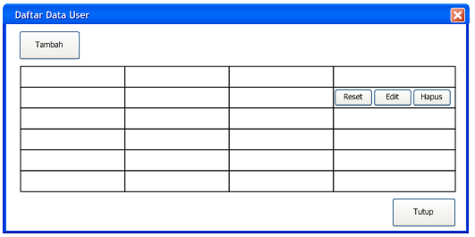
Gambar 4.8. Interface Design : Mekanisme Input – Daftar Data User
Gambar 4.9. Interface Design : Mekanisme Input Tambah Data User

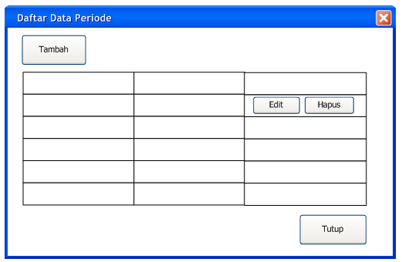
Gambar 4.10. Interface Design: Mekanisme Input – Daftar Data Periode
Gambar 4.11. Interface Design : Mekanisme Input – Tambah Data Periode
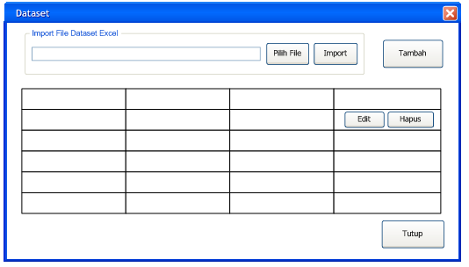
Gambar 4.12. Interface Design : Mekanisme Input – Dataset
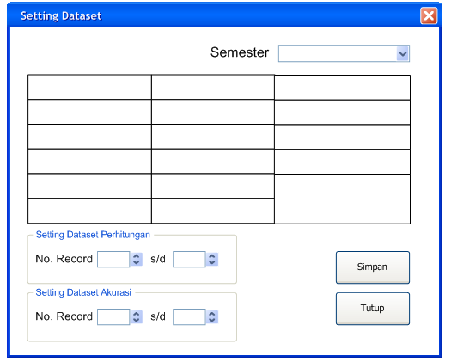
Gambar 4.13. Interface Design : Mekanisme Input – Setting Dataset

4.3 Mekanisme Output

KEMENTERIAN, PENDIDIKAN, KEBUDAYAAN, RISET DAN TEKNOLOGI

Logo
UNIVERSITAC ICHSAN GORONTALO
Jl. Achmad Nadjamuddin No. 17 Kota Gorontalo

LAPORAN DATASET

No.  Urut | Periode  Semester | Jumlah  Wisudawan
99 | X(20) | 999

Gambar 4.14. Interface Design : Mekanisme Output – Laporan Dataset

KEMENTERIAN, PENDIDIKAN, KEBUDAYAAN, RISET DAN TEKNOLOGI

Logo
UNIVERSITAC ICHSAN GORONTALO
Jl. Achmad Nadjamuddin No. 17 Kota Gorontalo

LAPORAN HASIL PREDIKSI
Periode : X(20)

No.  Urut | Periode  Semester | Prediksi  Jml Wisudawan | Ket
99 | X(20) | 999
Gambar 4.15. Interface Design : Mekanisme Output – Laporan Hasil Prediksi

KEMENTERIAN, PENDIDIKAN, KEBUDAYAAN, RISET DAN TEKNOLOGI

Logo
UNIVERSITAC ICHSAN GORONTALO
Jl. Achmad Nadjamuddin No. 17 Kota Gorontalo

TINGKAT KESALAHAN HASIL PREDIKSI JUMLAH WISUDAWAN

Semester : x(10)
No.  Urut | Periode | Data Aktual  (y) | Data Prediksi  (y’) | Error MAPE
99 | X(20) | 999 | 999 | 999,999%
Gambar 4.16. Interface Design : Mekanisme Output – Laporan Hasil Akurasi

4.4. Desain Data
Data yang diperoleh pada sistem Prediksi Jumlah Wisudawan ini menggunakan format :
- Microsoft Excel (.xlx) sebagai tempat penyimpanan external
- Database MySql untuk mengolah dan menyimpan data
- Keduanya dihubungkan dan dimanupulasi dengan teknik disconnected data

  - Struktur Data

Tabel 4.16. Data Desain: Struktur Data - Data User
Nama File : tbUser
Tipe File : Master
Primary Key : User_Id
Forigen Key : -
Media : Harddisk
Fungsi : Merupakan data pengguna aplikasi
Struktur Data :
No | Field Name | Type | Size | Ket
1 | User_Id | Varchar | 10 | User Id
2 | Username | Varchar | 50 | User Name
3 | Password | Varchar | 100 | Password
4 | Level | Varchar | 15 | Level
5 | Status | Varchar | 10 | Status

Tabel 4.17. Data Desain : Struktur Data - Data Periode
Nama File : tbPeriode
Tipe File : Master
Primary Key : Id_Periode
Forigen Key : -
Media : Harddisk
Fungsi : Menampung Data Periode
Struktur Data :
No | Field Name | Type | Size | Ket
1 | Id_Periode | Char | 5 | Id. Periode
2 | Nama_Periode | Varchar | 25 | Nama Periode

Tabel 4.18. Data Desain : Struktur Data - Dataset
Nama File : tbDataset
Tipe File : Master
Primary Key : Id_Dataset+Id_Periode
Forigen Key : -
Media : Harddisk
Fungsi : Menampung Dataset
Struktur Data :
No | Field Name | Type | Size | Ket
1 | Id_dataset | Char | 9 | Id. Dataset
2 | Id_Periode | Char | 5 | Id. Periode
3 | Jml_Wisudawan | Int | 3 | Jumlah Wisudawan
4 | User_Id | Varchar | 10 | User Id
5 | No_Indeks | Int | 2 | No. Indeks
6 | Semester | Int | 1 | Semester

Tabel 4.19. Data Desain : Struktur Data - Setting Dataset
Nama File : tbSettingDataset
Tipe File : Master
Primary Key : Semester
Forigen Key : -
Media : Harddisk
Fungsi : Menampung Data Setting Dataset
Struktur Data :
No | Field Name | Type | Size | Ket
1 | Semester | Int | 1 | Semester
2 | Dataset_Awal | TinyInt | 3 | Dataset Awal
3 | Dataset_Akhir | TinyInt | 3 | Dataset Akhir
4 | Akurasi_Awal | TinyInt | 3 | Akurasi Awal
5 | Akurasi_Akhir | TinyInt | 3 | Akurasi Akhir
6 | Nilai_a | Float |  | Nilai a
7 | Nilai_b | Float |  | Nilai b
8 | Titik_Periode | Char | 5 | Titik Periode
9 | Ket | Varchar | 15 | Keterangan

Tabel 4.20. Data Desain : Struktur Data - Prediksi
Nama File : tbPrediksi
Tipe File : Transaksi
Primary Key : Id_Dataset+Id_Periode
Forigen Key : -
Media : Harddisk
Fungsi : Menampung Data Prediksi
Struktur Data :
No | Field Name | Type | Size | Ket
1 | Id_dataset | Char | 9 | Id. Dataset
2 | Id_Periode | Char | 5 | Id. Periode
3 | Nilai_x | Int | 3 | Nilai X
4 | Prediksi_y | Int | 4 | Prediksi Y

4.6. Relasi
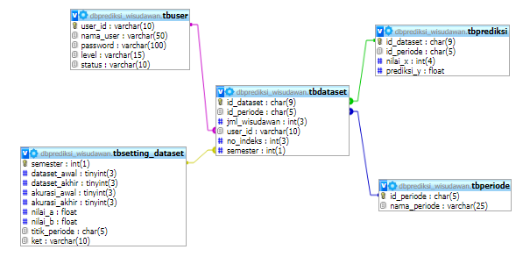
Gambar 4.17. Desain Relasi Antar Tabel
Pada konstruksi sistem, hasil dari analisis dan desain sistem kemudian diterjemahkan kekonstruksi sistem/software dengan menggunakan bahasa pemrograman Visual Stuido (Visual Basic .Net 2010). Adapun alat bantu yang digunakan pada tahap ini adalah :
- Visual Basic .Net 2010 untuk pemrogramannya
- MySql untuk databasenya
- Crystall Report untuk laporannya
- ODBC untuk conector databasenya

4.7. Pscode Proses
STATEMENT NODE
Sub ProsesLastSquare()
Dim nBaris, nData As Integer 1
Dim TotY = 0, TotXY = 0, TotXX = 0 1
Tampilkandata() 2
For brs As Integer = 0 To nJmlData – 1 3
cPeriode = Microsoft.VisualBasic.Left(dg2.Item(1, brs).Value, 4) 4
cKetPeriode = Microsoft.VisualBasic.Right(dg2.Item(1, brs).Value, 1) 4
MencariNilaiX() 4
dg2.Item(3, brs).Value = nilai_X 5
dg2.Item(4, brs).Value = dg2.Item(3, brs).Value * dg2.Item(2, brs).Value 'X.Y 5
dg2.Item(5, brs).Value = dg2.Item(3, brs).Value * dg2.Item(3, brs).Value 'X.X 5
TotY = TotY + dg2.Item(2, brs).Value 5
TotXY = TotXY + dg2.Item(4, brs).Value 5
TotXX = TotXX + dg2.Item(5, brs).Value 5
Next 5
nBaris = nJmlData 6
nData = nJmlData 6
dg2.Rows.Add("") 6
dg2.Rows.Add("Total") 6
dg2.Item(1, nBaris + 1).Value = "n = " + nData.ToString
dg2.Item(2, nBaris + 1).Value = TotY 6
dg2.Item(4, nBaris + 1).Value = TotXY 6
dg2.Item(5, nBaris + 1).Value = TotXX 6
NilaiB = TotXY / TotXX 7
NilaiA = TotY / nJmlData 7
txtNilaiA.Text = NilaiA 8
txtNilaiB.Text = NilaiB 8
lblY.Text = "Y = " + txtNilaiA.Text + " + " + txtNilaiB.Text + " * X" 8
rd.Close() 8
dg2.ReadOnly = True 9
dg2.Columns(0).Width = 90 9
dg2.Columns(1).Width = 100 9
dg2.Columns(2).Width = 100 9
dg2.Columns(3).Width = 100 9
dg2.Columns(4).Width = 100 9
dg2.Columns(5).Width = 100 9
dg2.GridColor = Color.Blue 9
dg2.DefaultCellStyle.ForeColor = Color.Blue 9
dg2.RowHeadersDefaultCellStyle.BackColor = Color.DeepPink 9
dg2.AlternatingRowsDefaultCellStyle.BackColor = Color.LightGray 9
dg2.SelectionMode = DataGridViewSelectionMode.FullRowSelect 9
dg2.ColumnHeadersDefaultCellStyle.Alignment = DataGridViewContentAlignment.MiddleCenter 9
dg2.Columns(0).DefaultCellStyle.Alignment = DataGridViewContentAlignment.MiddleCenter 9
dg2.Columns(1).DefaultCellStyle.Alignment = DataGridViewContentAlignment.MiddleCenter 9
dg2.Columns(2).DefaultCellStyle.Alignment = DataGridViewContentAlignment.MiddleCenter 9
dg2.Columns(3).DefaultCellStyle.Alignment = DataGridViewContentAlignment.MiddleCenter 9
dg2.Columns(4).DefaultCellStyle.Alignment = DataGridViewContentAlignment.MiddleCenter 9
dg2.Columns(5).DefaultCellStyle.Alignment = DataGridViewContentAlignment.MiddleCenter 9
dg2.Columns(2).DefaultCellStyle.Format = "###,##0" 9
dg2.Columns(3).DefaultCellStyle.Format = "###,##0" 9
dg2.Columns(4).DefaultCellStyle.Format = "###,##0" 9
dg2.Columns(5).DefaultCellStyle.Format = "###,##0" 9

End Sub

4.7.1 Flowchart Untuk Pengujian White Box
Gambar 4.18. Flowchart untuk Pengujian White Box
4.7.2 Flowgraph Untuk Pengujian White Box
Gambar 4.9. Flowgraph untuk Pengujian White Box
4.7.3 Perhitungan CC pada Pengujian White Box
Dari flowgraph diatas, maka didapatkan :
Diketahui :
Region (R) = 2
Node (N) = 9
Edge (E) = 9
Predicate Node (P) = 1
Rumus :
V(G) = (E – N) + 2 atau
V(G) = P + 1
Penyelesaian :
V(G) = (9 – 9) + 2 = 2
V(G) = 1 + 1 = 2
(R1, R2)
4.7.4 Path pada Pengujian White Box
Tabel 4.21. Path Pengujian White Box
No | Path | Ket
1 | 1-2-3-4-5-3... | Ok
2 | 1-2-3-6-7-8-9 | Ok

4.8. Pengujian Black Box
Tabel 4.22. Hasil Pengujian Black Box Terhadap Beberapa Proses
Input/Event | Fungsi | Hasil yg Diharapkan | Hasil Uji
Input nama user dan password yg benar | Menampilkan halaman menu utama | Halaman menu utama tampil | Sesuai
Input nama user yg salah | Menampilkan pesan kesalahan “maaf user name atau password salah” | Pesan kesalahan input nama user tampil | Sesuai
Input password yg salah | Menampilkan pesan kesalahan maaf user name atau password salah” | Pesan kesalahan input password tampil | Sesuai
Klik Master Data User | Menampilkan Form Data User | Halaman form Data User | Sesuai
Klik Master Data Periode | Menampilkan form daftar Periode | Halaman form datftar Periode | Sesuai
Klik Master Dataset | Menampilkan form data training | Halaman form data training | Sesuai
Klik Master Setting Dataset | Menampilkan form data testing | Halaman form data testing | Sesuai
Klik tombol simpan di form Setting Dataset | Menyimpan setting dataset kedalam database | Setting Dataset tersimpan di database | Sesuai
Klik tombol hapus di form training | Menghapus dataset | Dataset terhapus | Sesuai
Klik Proses Pemodelan Least Square | Menampilkan form proses Pemodelan | Halaman form proses Pemodelan tampil | Sesuai
Klik tombol Hitung Persamaan dalam form proses Pemodelan | Menampilkan hasil perhitungan pemodelan motedoe | Hasil hitung pemodelan metode tampil | Sesuai
Klik proses Hitung Akurasi | Menampilkan form proses Hitung Akurasi | Halaman form proses Hitung Akurasi tampil | Sesuai
Klik proses Prediksi | Menampilkan form proses Prediksi | Halaman form proses Prediksi tampil | Sesuai
Klik Laporan Dataset | Menampilkan from laporan dataset | Halaman Form Cetak Lap. Dataset tampil | Sesuai
Klik Laporan hasil prediksi | Menampilkan from laporan data hasil prediksi | Halaman form Cetak Lap. Hasil Prediksi tampil | Sesuai
Klik Laporan Hasil Akurasi | Menampilkan from laporan data hasil akurasi | Halaman form Cetak Lap. Hasil akurasi tampil | Sesuai
Klik Keluar | Menampilkan halaman “Benar ingin keluar dari sistem ?” | Keluar dari program | Sesuai

BAB V
PEMBAHASAN PENELITIAN

5.1 Pembahasan Model
Setelah dilakukan pemodelan metode Least Square pada di atas dengan mengambil data uji sebanyak 9 data, maka selanjutnya dilakukan pengujian model dengan mencari nilai error antara data aktual dan data prediksi dengan menggunakan metode MAPE, maka didapatkan hasil sebagai berikut :
Tabel 5.1: Hasil Uji Tingkat Error Semester Ganjil
Periode | Data Aktual (y) | Data Prediksi (y') | Error MAPE (%)
20121 | 421 | 494 | 17,34
20131 | 413 | 476 | 15,25
20141 | 642 | 458 | 28,66
20151 | 462 | 440 | 4,76
20161 | 478 | 422 | 11,72
20171 | 3 | 404 | 11,29
20181 | 304 | 386 | 26,97
20191 | 270 | 368 | 36,3
20201 | 452 | 350 | 22,57
Total | n = 9 |  | 174,86
$$MAPE=\frac{\sum{\frac{\left|y-\left.\acute{y}\right|\right.}{y}*100\%}}{n}$$
$$MAPE=\frac{174,86}{9}=19,43\%$$
Tabel 5.2 : Hasil Uji Tingkat Error Semester Genap
Periode | Data Aktual (y) | Data Prediksi (y') | Error MAPE (%)
20122 | 232 | 252 | 8,62
20132 | 254 | 313 | 23,23
20142 | 265 | 373 | 40,75
20152 | 415 | 433 | 4,34
20162 | 631 | 494 | 21,71
20172 | 785 | 554 | 29,43
20182 | 673 | 614 | 8,77
20192 | 644 | 674 | 4,66
20202 | 547 | 735 | 34,37
Total | n = 9 |  | 175,87

$$MAPE=\frac{175,87}{9}=19,54\%$$
$$Rata-Rata Error=\frac{19,43+19,54}{2}=19,49\%$$
Berdasarkan pengujian model di atas, didapatkan rata-rata Error sebesar 19,49% atau tingkat akurasinya sebesar 80.51%.

5.2 Pembahasan Sistem
5.2.1 Instalasi Sistem
Langkah-langkah dalam menginstall program :
- Pilih File Setup
- Muncul tampilan selamat datang pada Setup Prediksi Jumlah Wisudawan
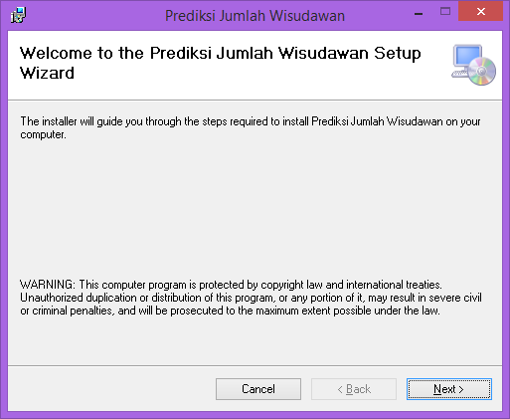
Gambar 5.1. Selamat datang di Prediksi Jumlah Wisudawan
- Selanjutnya klik Next untuk melanjutkan dan muncul kotak pemilihan directory sebagai berikut :
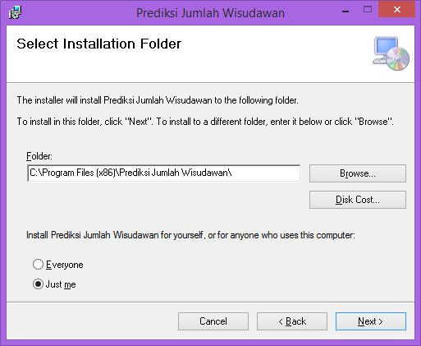
Gambar 5.2. Kotak Dialog pemilihan directory

- Selanjutnya klik Next untuk melanjutkan dan kemudian muncul kotak konfirmasi instalasi seperti berikut :
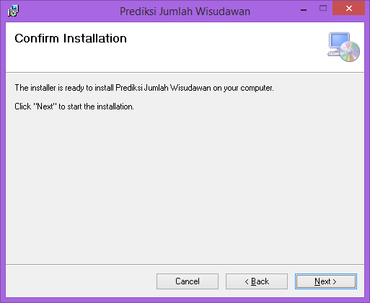
Gambar 5.3. Kotak dialog konfirmasi instalasi
- Selanjutnya melakukan penginstalan dan kemudian akan muncul kotak proses instalasi.
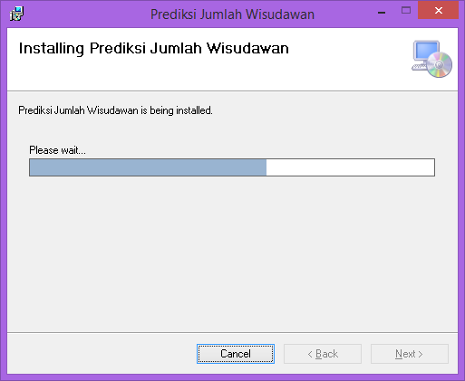
Gambar 5.4. Proses Instalasi
- Proses instalasi berjalan kurang lebih 10 menit, kemudian muncul kotak dialog instalasi sukses
- Klik Close
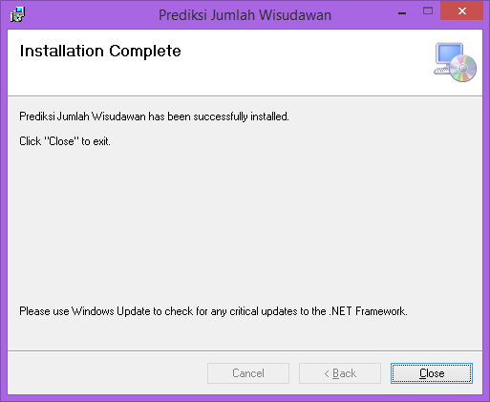
Gambar 5.5. Tampilan Akhir proses instalasi selesai

5.2.2 Prosedur Pengoperasian Sistem
Setelah proses instalasi selesai dilakukan, maka untuk menjalankan program cukup dengan melakukan doble klik ikon Aplikasi Prediksi Jumlah Wisudawan pada bagian Desktop.

5.2.2.1 Tampilan Halaman Login
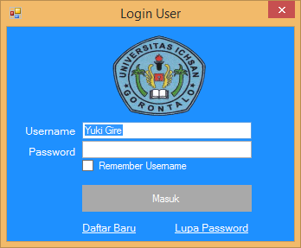
Gambar 5.6. Tampilan Halaman Login
Pada halaman login user menginput username dan password untuk masuk ke halaman Menu Utama yang sudah didaftarkan sebelumnya, jika belum terdaftar maka dapat mengklik link Daftar Baru, sehingga tampil form sebagai berikut :
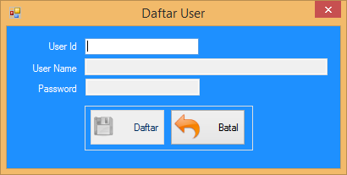
Gambar 5.7. Tampilan Halaman Daftar User
Isikan user id, username dan password untuk menginput atau daftar user baru, kemudian klik tombol Daftar.
Jika lupa password dapat mengklik link Lupa Password pada form Login, sehingga tampil form sebagai berikut :
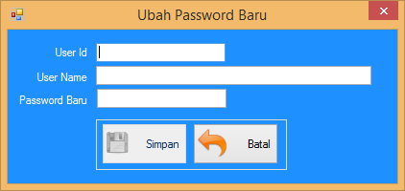
Gambar 5.8. Tampilan Halaman Ubah Password Baru
Isikan user id dan username yang sudah didaftar sebelumnya, jika ditemukan, maka bisa menginput password yang baru.
5.2.2.2 Tampilan Halaman Menu Utama
1. Tampilan Menu Utama Level Admin
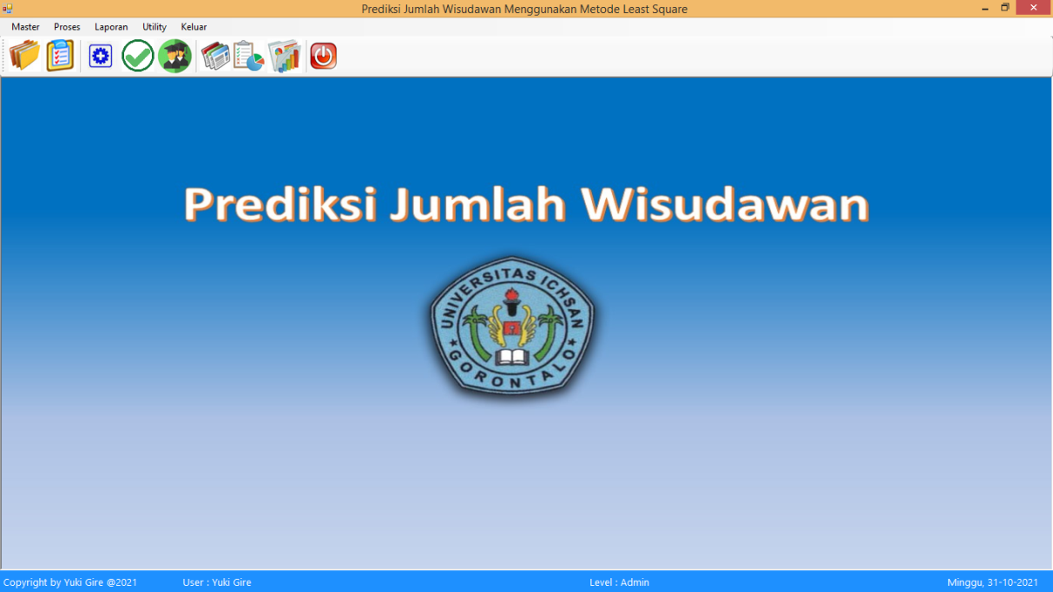
Gambar 5.9. Tampilan Halaman Menu Utama Level Admin
Halaman Menu Utama pada level Admin, semua pilihan menu bisa diakses diantara Menu Master : (1) Data User, (2) Data Periode, (3) Dataset, (4) Setting Dataset, menu Proses : (1) Pemodelan, (2) Hitung Akurasi (3). Prediksi Jumlah Wisudawan dan Menu Laporan : (1) Lap. Dataset, (2) Lap. Hasil Prediksi, (3) Lap. Hasil Akurasi.
2. Tampilan Halaman Menu Utama Level User
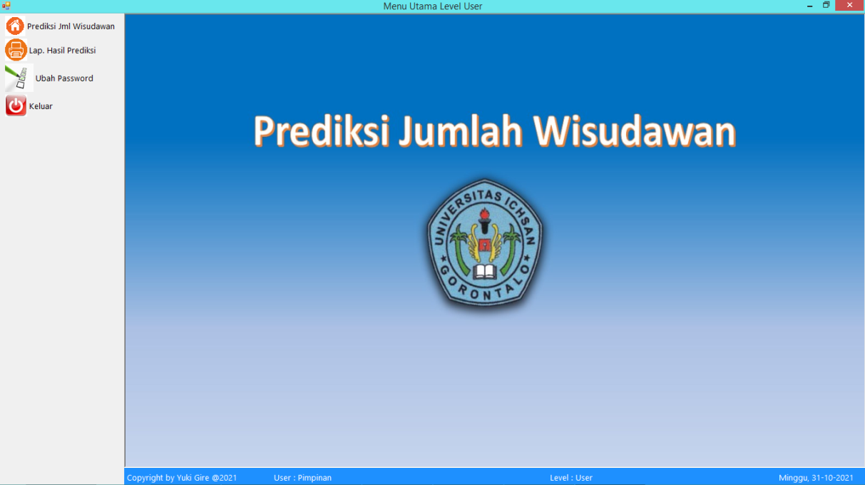
Gambar 5.10. Tampilan Halaman Menu Utama Level User
Halaman menu utama level user, hanya terdapat dua pilihan menu yaitu Prediksi Jumlah Wisudawan dan mencetak Laporan Hasil Prediksi

5.2.2.3 Tampilan Menu Master
  - Tampilan Entry Data User
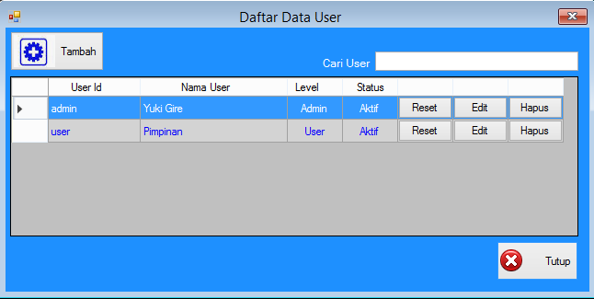
Gambar 5.11. Tampilan Form Daftar Data User
Form ini digunakan untuk menampilkan daftar user yang sudah diinput, pada user tersebut bisa lakukan reset password, edit data dan hapus data. Untuk menambahkan user baru dapat mengklik tombol tambah, sehingga tampil form sebagai berikut :

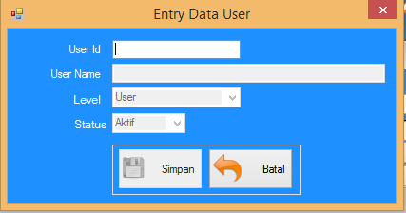
Gambar 5.12. Tampilan Form Entry Data User

Form ini digunakan untuk menginput data user baru terdiri dari User Id, username, level dan status. Untuk password diambil dari user id.
  - Tampilan Entry Data Periode
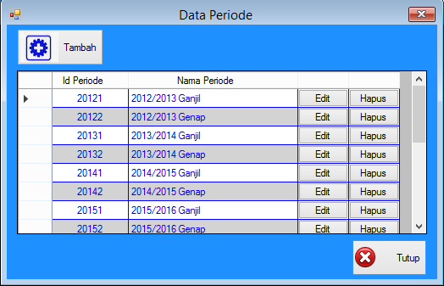
Gambar 5.13. Form Data Periode
Form ini digunakan untuk menginput data periode, untuk melakukan edit data klik tombol Edit pada baris yang ingin diedit, begitu juga jika ungin menghapus data, klik pada tombol Hapus. Untuk menambahkan data periode baru klik tombol Tambah, sehingga tampil form sebagai berikut :
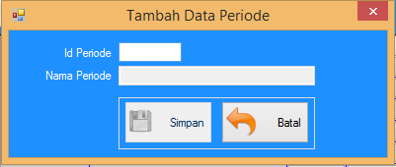
Gambar 5.14. Form Tambah Data Periode
Isikan id periode dan nama periode yang diinginkan, klik tombol simpan untuk menyimpan dan batal untuk kembali ke form sebelumnya.
  - Tampilan Entry Dataset
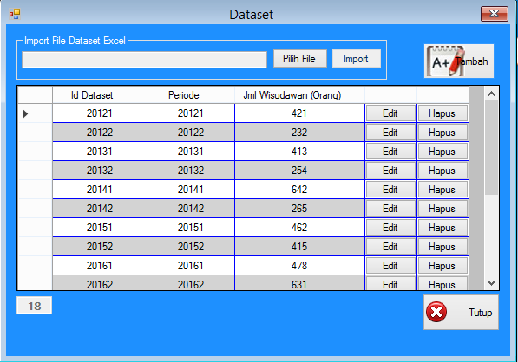
Gambar 5.15. Form Entry Dataset
Form ini digunakan untuk menginput dan menampilkan dataset. Untuk menginput dataset langsung dari file Excel klik tombol pilih File, kemudian Import. Untuk melakukan edit data klik tombol edit pada baris yang diinginkan, begitu juga untuk menghapus. Untuk menambkan satu dataset baru dapat mengklik tombol tambah, sehingga tampil form sebagai berikut :
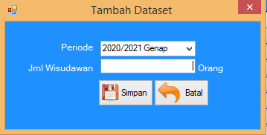
Gambar 5.16. Form Tambah Dataset
Pilih periode yang akan ditambahkan datanya, kemudian isikan jumlah wisudawan, lalu klik tombol simpan untuk menyimpan dan batal untuk kembali.
  - Tampilan Setting Dataset
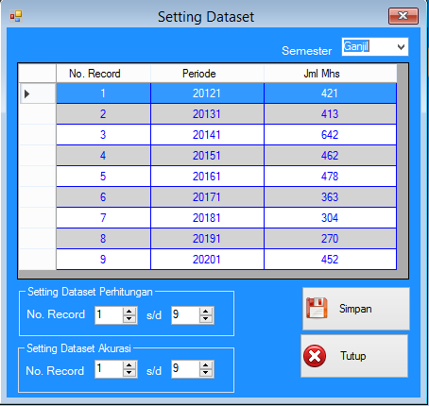
Gambar 5.17. Form Setting Dataset
Form ini digunakan untuk melakukan setting dataset untuk menentukan dataset yang akan digunakan dalam perhitungan model Least Square dan tingkat error atau akurasi. Sebelumnya pilih periode yang akan disetting kemudian tentukan nomor dataset yang akan digunakan, kemudian klik tombol simpan.

      - Tampilan Menu Proses
- Proses Pemodelan Least Square
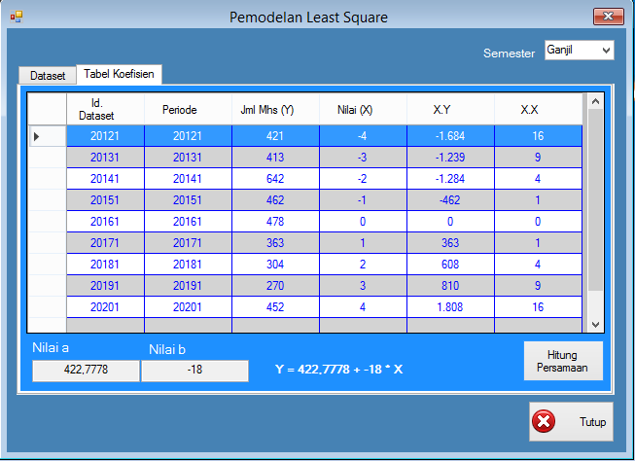
Gambar 5.18. Form Proses Pemodelan Least Square
Form ini digunakan untuk melakukan pemodelan metode, pertama klik pilihan semester ganjil atau genap, kemudian klik tab Tabel Koefisien lalu klik tombol Hitung Persamaan, sehingga ditampilkan hasil pemodelan berupa nilai persamaan a, persamaan b serta persaman nilai Y.

- Proses Hitung Akurasi
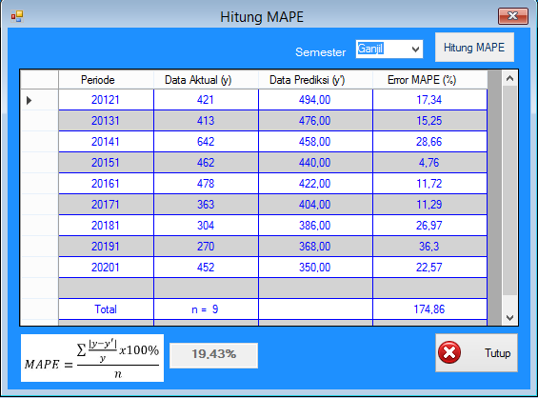
Gambar 5.19.Proses Hitung Akurasi
Form ini digunakan untuk menghitung tingkat error dengan menggunakan metode MAPE, pertama pilih semester Ganjil atau Genap, kemudian klik tombol hitung MAPE, sehingga akan ditampilkan hasil perhitungan error setiap periode dan total error untuk semua data uji.

- Tampilan Prediksi Jumlah Wisudawan
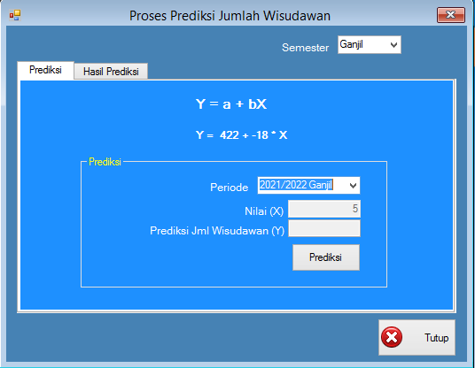
Gambar 5.20. Form Prediksi
Form ini digunakan untuk melakukan prediksi jumlah wisudawan untuk periode yang diinginkan, pertama pilih semester Ganjil atau Genap, kemudian pilih periode semester yang akan diprediksi misalnya periode 2021/2022 Ganjil, kemudian klik tombol Prediksi, untuk melihat semua hasil prediksi bisa mengklik tab Hasil Prediksi

      - Tampilan Menu Laporan
- Tampilan Laporan Dataset
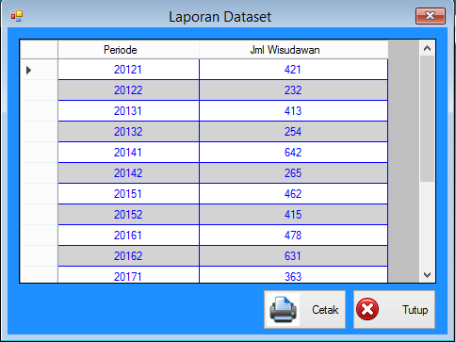
Gambar 5.21. Form Laporan Dataset
Form ini digunakan untuk menampilkan seluruh laporan dataset, klik tombol Print untuk mencetak ke Layar/Printer, klik tombol tutup untuk kembali ke menu.

- Tampilan Laporan Hasil Prediksi
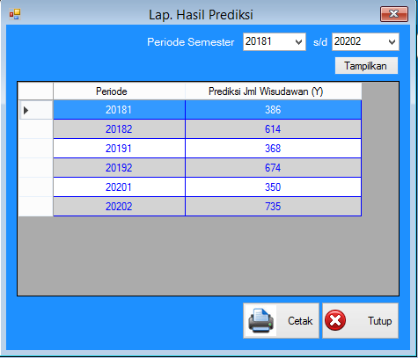
Gambar 5.22. Form Laporan Hasil Prediksi
Form ini digunakan untuk menampilkan laporan hasil prediksi, untuk mencetak pilih periode semester yang diinginkan misalnya periode 20181 sampai dengan 20202, kemudian klik tombol Tampilkan, kemudian klik tombol Cetak untuk melihat hasilnya di Layar atau ke Printer.
- Tampilan Laporan Hasil Akurasi
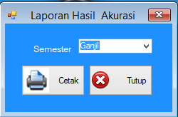
Gambar 5.23. Form Laporan Hasil Akurasi
Form ini digunakan untuk mencetak hasil akurasi dengan cara pilih periode semester kemudian klik tombol Cetak.
BAB VI
PENUTUP

6.1. Kesimpulan

Berdasarkan hasil pembahasan dan pengujian sistem Prediksi Jumlah Wisudawan Universitas Ichsan Gorontalo yang telah dilakukan, maka dapat disimpulkan penilitian ini sebagai berikut:
- Sistem prediksi jumlah wisudawan menggunakan metode least square dapat diterapkan pada Universitas Ichsan Gorontalo. Hal ini dibuktikan melalui pengujian white box testing didapat jumlah V(G)=2.
- Hasil Prediksi jumlah wisudawan semester ganjil dan Berdasarkan hasil pengujian tingkat Error menggunakan MAPE rata-rata sebesar 19,49% atau tingkat akurasinya sebesar 80.51%.

  - Saran
Berdasarkan pembahasan hasil penelitian dan kesimpulan diatas, maka saran-saran yang dapat diberikan sebagai berikut:
- Penelitian lebih lanjut dapat menerapkan dan melakukan optimasi terhadap metode least square dengan menambah jumlah data untuk menghasilkan hasil variatif.
- Dikembangkan penelitian yang lebih mendalam tentang algoritma optimasi.

DAFTAR PUSTAKA

[1] It-jurnal. "Pengertian Flowchart". [online] available htts://www.itjurnal.com/pengertian-flowchart/, diakses 15 Januari 2021.
[2] Robbunallah Restu dan Syahib Natarsyah, 2017. Penerapan metode least square untuk prediksi sadap karet. Jurnal Progresif Vol. 13, No. 1 Februari 2017. ISSN: 0216-3284
[3] Dana Pamungkas. Implementasi Metode Least Square untuk Prediksi Penjualan Tahu Pong. Jurnal Ilmiah NERO Vol. 2, No. 2. 2016.
[4] Medyantiwi Rahmawita & Ilham Fazri, 2018.Aplikasi Peramalan Penjualan Obat menggunakan Metode Least Square di Rumah Sakit Bhayangkara. Jurnal Ilmiah Rekayasa dan Manajemen Sistem Informasi, Vol. 4, No. 2, Agustus 2018, Hal. 201-208 e-ISSN 2502-8995, p-ISSN 2460-8181.
[5] Ahmad Ridwan dkk. Penerapan Metode Least Square untuk Prediksi Penjualan Berbasis Web pada Doni Sport Malang. JATI (Jurnal Mahasiswa Teknik Informatika) Vol 4. No. 1, Maret 2020.
[6] Badan Akreditasi Nasional Perguruan Tinggi. 2008. Matriks Penilaian Instrument Akreditasi Program Studi. Jakarta: BAN-PT.
[7] Permendikbud No 49. 2014. Standar Nasional Pendidikan Tinggi (SNPT). Jakarta: PERMENDIKBUD
[8] Prasetyo, E., 2006, Data Mining Konsep dan Aplikasi MenggunakanMATLAB, Andi Yogyakarta. Yogyakarta.
[9] Han. J, Kamber M., 2006, Data Mining: Concepts and Techniques, Second Edition. Morgan Kaufman. California.
[10] Heizer, J & Render, B. “Manajemen Operasi”. Buku 1 Edisi 9. Jakarta. Salemba Empat, 2009.
[11] Prasetya, Hery dan Fitri Lukiastuti, 2009. Manajemen Operasi, Media Presindo, Yogyakarta.
[12] Witten, Jeffrey L, et all, Metode Desain & Analisis Sistem, Edisi 6, Edisi International, Mc Graw Hill, Andi, Yogyakarta: 2004.
[13] Jogiyanto, HM.2005. Analisis dan Desain Sistem Informasi : Pendekatan Terstruktur Teori dan Praktek Aplikasi Bisnis. Edisi II. Yogyakarta : Andi Yogyakarta.
[14] Pressman, R.S. 2002.Rekayasa Perangkat Lunak : Pendekatan Praktis (Buku I). Yogyakarta : Andi Yogyakarta.

DAFTAR LAMPIRAN

1.Form Login

Imports System.Data.Odbc
Public Class frmMenuAdmin

Private Sub frmMenuUtama_Load(ByVal sender As System.Object, ByVal e As System.EventArgs) Handles MyBase.Load
Me.Text = "Prediksi Jumlah Wisudawan Menggunakan Metode Least Square "
End Sub

Private Sub btnKeluar_Click(ByVal sender As System.Object, ByVal e As System.EventArgs) Handles btnKeluar.Click
mnKeluar_Click(sender, e)
End Sub

Private Sub mnPeriode_Click(ByVal sender As System.Object, ByVal e As System.EventArgs) Handles mnPeriode.Click
frmListPeriode.Show()
frmListPeriode.MdiParent = Me
End Sub

Private Sub mnDataUser_Click(ByVal sender As System.Object, ByVal e As System.EventArgs) Handles mnDataUser.Click
frmListUser.Show()
frmListUser.MdiParent = Me
End Sub

Private Sub mnDataset_Click(ByVal sender As System.Object, ByVal e As System.EventArgs) Handles mnDataset.Click
frmListDataset.Show()
frmListDataset.MdiParent = Me
End Sub

Private Sub mnSettingDataset_Click(ByVal sender As System.Object, ByVal e As System.EventArgs) Handles mnSettingDataset.Click
frmSettingDataset.Show()
frmSettingDataset.MdiParent = Me
End Sub

Private Sub btnDataSet_Click(ByVal sender As System.Object, ByVal e As System.EventArgs) Handles btnDataSet.Click
mnDataset_Click(sender, e)
End Sub

Private Sub PrediksiMhsRegisToolStripMenuItem_Click(ByVal sender As System.Object, ByVal e As System.EventArgs) Handles mnPemodelan.Click
frmPemodelan.Show()
frmPemodelan.MdiParent = Me
End Sub

Private Sub mnLapDataset_Click(ByVal sender As System.Object, ByVal e As System.EventArgs) Handles mnLapDataset.Click
FrmLapDataset.Show()
FrmLapDataset.MdiParent = Me
End Sub

Private Sub mnLapHasilPrediksi_Click(ByVal sender As System.Object, ByVal e As System.EventArgs) Handles mnLapHasilPrediksi.Click
frmLapHasilPrediksi.Show()
frmLapHasilPrediksi.MdiParent = Me
End Sub

Private Sub mnHasilAkurasi_Click(ByVal sender As System.Object, ByVal e As System.EventArgs) Handles mnHasilAkurasi.Click
frmLapAkurasi.Show()
frmLapAkurasi.MdiParent = Me
End Sub

Private Sub mnBackupRestoreDB_Click(ByVal sender As System.Object, ByVal e As System.EventArgs) Handles mnBackupRestoreDB.Click
FrmBakcupRestore.Show()
FrmBakcupRestore.MdiParent = Me
End Sub

Private Sub mnUbahPassword_Click(ByVal sender As System.Object, ByVal e As System.EventArgs) Handles mnUbahPassword.Click
frmUbahPassword.Show()
frmUbahPassword.MdiParent = Me
End Sub

Private Sub mnKeluar_Click(ByVal sender As System.Object, ByVal e As System.EventArgs) Handles mnKeluar.Click
If MessageBox.Show("Benar Ingin Keluar dari Sistem..?", "Konfirmasi", _
MessageBoxButtons.YesNo) = Windows.Forms.DialogResult.Yes Then
Conn.Close()
End
End If
End Sub

Private Sub mnHitungAkurasi_Click(ByVal sender As System.Object, ByVal e As System.EventArgs) Handles mnHitungAkurasi.Click
frmHitungAkurasi.Show()
frmHitungAkurasi.MdiParent = Me
End Sub

Private Sub mnPrediksi_Click(ByVal sender As System.Object, ByVal e As System.EventArgs) Handles mnPrediksi.Click
frmPrediksiUser.Show()

frmPrediksiUser.MdiParent = Me
End Sub

Private Sub btnPemodelan_Click(ByVal sender As System.Object, ByVal e As System.EventArgs) Handles btnPemodelan.Click
frmPemodelan.Show()
frmPemodelan.MdiParent = Me
End Sub

Private Sub btnAkurasi_Click(ByVal sender As System.Object, ByVal e As System.EventArgs) Handles btnAkurasi.Click
frmHitungAkurasi.Show()
frmHitungAkurasi.MdiParent = Me
End Sub

Private Sub btnPrediksi_Click(ByVal sender As System.Object, ByVal e As System.EventArgs) Handles btnPrediksi.Click
frmPrediksiUser.Show()
frmPrediksiUser.MdiParent = Me
End Sub

Private Sub btnLapDataset_Click(ByVal sender As System.Object, ByVal e As System.EventArgs) Handles btnLapDataset.Click
FrmLapDataset.Show()
FrmLapDataset.MdiParent = Me
End Sub

Private Sub btnLapHasilPrediksi_Click(ByVal sender As System.Object, ByVal e As System.EventArgs) Handles btnLapHasilPrediksi.Click
frmLapHasilPrediksi.Show()
frmLapHasilPrediksi.MdiParent = Me
End Sub

Private Sub btnLapHasilAkurasi_Click(ByVal sender As System.Object, ByVal e As System.EventArgs) Handles btnLapHasilAkurasi.Click
frmLapAkurasi.Show()
frmLapAkurasi.MdiParent = Me
End Sub

Private Sub btnSettingDataset_Click(ByVal sender As System.Object, ByVal e As System.EventArgs) Handles btnSettingDataset.Click
frmSettingDataset.Show()
frmSettingDataset.MdiParent = Me
End Sub
End Class

2. Form Menu Admin

Imports System.Data.Odbc
Public Class frmLogin
Dim cPassLogin, cStatusUser As String
Private Sub frmLogin_KeyPress(ByVal sender As Object, ByVal e As System.Windows.Forms.KeyPressEventArgs) Handles Me.KeyPress
If Asc(e.KeyChar) = Keys.Enter Then
SendKeys.Send("{tab}")
End If
End Sub

Private Sub frmLogin_Load(ByVal sender As System.Object, ByVal e As System.EventArgs) Handles MyBase.Load
Call Koneksi()
txtUser.Text = GetSetting("PrediksiWisudawan", "Data", "User", "")
txtPass.UseSystemPasswordChar = True

End Sub

Sub cekPassword()
' On Error Resume Next
cPassLogin = SHA256(txtPass.Text)
cmd = New OdbcCommand("Select * from tbuser where nama_user='" & txtUser.Text & "' and password='" & cPassLogin & "'", Conn)
rd = cmd.ExecuteReader
rd.Read()
If rd.HasRows Then
cLevelUser = rd.Item("level")
cUserId = rd.Item("user_id")
cNamaUser = rd.Item("nama_user")
cStatusUser = rd.Item("status")

If cStatusUser = "Aktif" Then

Me.Visible = False
If cLevelUser = "Admin" Then
frmMenuAdmin.Show()
frmMenuAdmin.tssCopyRight.Text = "Copyright by Yuki Gire @2021"
frmMenuAdmin.tssUser.Text = "User : " + cNamaUser
frmMenuAdmin.tssLevel.Text = "Level : " + cLevelUser
frmMenuAdmin.tsswaktu.Text = Format(Now, "dddd, dd-MM-yyyy")

frmMenuAdmin.tssUser.Width = 200
frmMenuAdmin.tssLevel.Width = 75
ElseIf cLevelUser = "User" Then
frmMenuUser.Show()
frmMenuUser.tssCopyRight.Text = "Copyright by Yuki Gire @2021"
frmMenuUser.tssUser.Text = "User : " + cNamaUser
frmMenuUser.tssLevel.Text = "Level : " + cLevelUser
frmMenuUser.tsswaktu.Text = Format(Now, "dddd, dd-MM-yyyy")

frmMenuUser.tssUser.Width = 200
frmMenuUser.tssLevel.Width = 75
End If
Else
MsgBox("Maaf..., Status Anda Tidak Aktif, Hubungi Admin ...", MsgBoxStyle.Critical, "Perhatian...!")
End If
Else
MsgBox("Maaf..., Username atau Password Salah ...", MsgBoxStyle.Critical + vbOKOnly, "Perhatian...!")
txtUser.Focus()
Exit Sub
End If
End Sub

Private Sub txtPass_KeyPress(ByVal sender As Object, ByVal e As System.Windows.Forms.KeyPressEventArgs) Handles txtPass.KeyPress
If e.KeyChar = Chr(13) Then
If Len(txtPass.Text) = 0 Then
txtPass.Focus()
Exit Sub
Else
btnOk_Click(sender, e)
End If

End If
End Sub

Private Sub txtUser_KeyPress(ByVal sender As Object, ByVal e As System.Windows.Forms.KeyPressEventArgs) Handles txtUser.KeyPress
If e.KeyChar = Chr(13) Then
If Len(txtUser.Text) <= 1 Then
txtUser.Focus()
Exit Sub

End If
End If
If Char.IsLetterOrDigit(e.KeyChar) = False Then
If e.KeyChar = CChar(ChrW(Keys.Back)) Or _
e.KeyChar = CChar(ChrW(Keys.Space)) Then
e.Handled = False
Else
e.Handled = True
End If
End If

End Sub

Private Sub txtUser_TextChanged(ByVal sender As System.Object, ByVal e As System.EventArgs) Handles txtUser.TextChanged
txtUser.Text = StripNonAlphaNum(txtUser.Text)
End Sub

Private Sub btnOk_Click(ByVal sender As System.Object, ByVal e As System.EventArgs) Handles btnMasuk.Click
Call cekPassword()
If chkRemember.Checked = True Then
SaveSetting("PrediksiWisudawan", "Data", "User", Trim(txtUser.Text))
End If

End Sub

Private Sub LinkLupaPassword_LinkClicked(ByVal sender As System.Object, ByVal e As System.Windows.Forms.LinkLabelLinkClickedEventArgs) Handles LinkLupaPassword.LinkClicked
frmLupaPassword.Show(Me)
End Sub

Private Sub LinkDaftar_LinkClicked(ByVal sender As System.Object, ByVal e As System.Windows.Forms.LinkLabelLinkClickedEventArgs) Handles LinkDaftar.LinkClicked
frmDaftarUser.Show(Me)
End Sub
End Class

3. Form Menu User

Public Class frmMenuUser

Private Sub mnKeluar_Click(ByVal sender As System.Object, ByVal e As System.EventArgs) Handles mnKeluar.Click
If MessageBox.Show("Benar Ingin Keluar dari Sistem..?", "", MessageBoxButtons.YesNo) = Windows.Forms.DialogResult.Yes Then
Conn.Close()
End
End If
End Sub

Private Sub mnPrediksi_Click(sender As System.Object, e As System.EventArgs) Handles mnPrediksi.Click
frmPrediksiUser.Show()
frmPrediksiUser.MdiParent = Me
End Sub

Private Sub mnLaporan_Click(sender As System.Object, e As System.EventArgs) Handles mnLaporan.Click
frmLapHasilPrediksi.Show()
frmLapHasilPrediksi.MdiParent = Me
End Sub

Private Sub mnUbahPassword_Click(ByVal sender As System.Object, ByVal e As System.EventArgs) Handles mnUbahPassword.Click
frmUbahPassword.Show()
frmUbahPassword.MdiParent = Me
End Sub

Private Sub StatusStrip1_ItemClicked(ByVal sender As System.Object, ByVal e As System.Windows.Forms.ToolStripItemClickedEventArgs) Handles StatusStrip1.ItemClicked

End Sub

Private Sub frmMenuUser_Load(ByVal sender As System.Object, ByVal e As System.EventArgs) Handles MyBase.Load

End Sub
End Class

4. Form Data User

Imports System.Data.Odbc
Public Class frmDaftarUser
Dim cPassSHA256 As String

Private Sub btnDaftar_Click(ByVal sender As System.Object, ByVal e As System.EventArgs) Handles btnDaftar.Click
cPassSHA256 = SHA256(txtPass.Text)
Dim xLevel As String
If txtUser.TextLength < 5 Then
MsgBox("Maaf, Nama User minimal 5 Huruf", MsgBoxStyle.Information, "Konfirmasi...!")
txtUser.Focus()
Exit Sub
End If
If txtPass.TextLength < 5 Then
MsgBox("Maaf, Password minimal 5 Huruf", MsgBoxStyle.Information, "Konfirmasi...!")
txtPass.Focus()
Exit Sub
End If
cmd = New OdbcCommand("Select count(*) as jml from tbuser ", Conn)
rd = cmd.ExecuteReader
rd.Read()
If rd.Item(0) = 0 Then
xLevel = "Admin"
Else
xLevel = "User"
End If
cmd = New OdbcCommand("Select * from tbuser where user_id='" & txtuserId.Text & "'", Conn)
rd = cmd.ExecuteReader
rd.Read()
If Not rd.HasRows Then
Dim sqltambah As String = "Insert into tbuser (User_id,nama_user,password,level,status) values " & _
"('" & txtuserId.Text & "','" & txtUser.Text & "','" & cPassSHA256 & "','" & xLevel & "','Aktif')"
cmd = New OdbcCommand(sqltambah, Conn)
cmd.ExecuteNonQuery()
MsgBox("Pendaftaran User berhasil", MsgBoxStyle.Information, "Daftar User Sukses...!")
Me.Close()
Me.Visible = False
End If

End Sub

Private Sub txtPass_TextChanged(ByVal sender As System.Object, ByVal e As System.EventArgs) Handles txtPass.TextChanged

If txtPass.TextLength > 0 Then
btnpass.Visible = True
btnDaftar.Enabled = True
Else
btnpass.Visible = False
btnDaftar.Enabled = False
End If
End Sub

Private Sub btnBatal_Click(ByVal sender As System.Object, ByVal e As System.EventArgs) Handles btnBatal.Click
Me.Visible = False
Me.Close()
End Sub

Private Sub btnpass_Click(ByVal sender As System.Object, ByVal e As System.EventArgs) Handles btnpass.Click
If txtPass.UseSystemPasswordChar = False Then
txtPass.UseSystemPasswordChar = True
btnpass.Image = Prediksi_Jumlah_Wisudawan.My.Resources.mata1
Else
txtPass.UseSystemPasswordChar = False
btnpass.Image = Prediksi_Jumlah_Wisudawan.My.Resources.mata2
End If
End Sub

Private Sub frmDaftarUser_KeyPress(ByVal sender As Object, ByVal e As System.Windows.Forms.KeyPressEventArgs) Handles Me.KeyPress
If Asc(e.KeyChar) = Keys.Enter Then
SendKeys.Send("{tab}")
End If
End Sub

Private Sub frmDaftarUser_Load(ByVal sender As System.Object, ByVal e As System.EventArgs) Handles MyBase.Load
btnpass.Visible = False
btnDaftar.Enabled = False
txtUser.Enabled = False
txtPass.Enabled = False
txtPass.UseSystemPasswordChar = True
txtuserId.Text = ""
txtUser.Text = ""
txtPass.Text = ""
End Sub

Private Sub txtuserId_Validated(ByVal sender As Object, ByVal e As System.EventArgs) Handles txtuserId.Validated
If txtuserId.TextLength > 0 Then
cmd = New OdbcCommand("Select * from tbuser where user_id='" & txtuserId.Text & "'", Conn)
rd = cmd.ExecuteReader
rd.Read()
If rd.HasRows Then
MsgBox("Maaf..., User Id tsb sudah digunakan ..." & Environment.NewLine & "" & _
"Isikan yang lain... ", MsgBoxStyle.Critical, "Perhatian...!")
txtuserId.Clear()
txtuserId.Focus()
Exit Sub
Else
txtUser.Enabled = True
txtPass.Enabled = True
txtUser.Focus()
End If
End If
End Sub

Private Sub txtuserId_TextChanged(ByVal sender As System.Object, ByVal e As System.EventArgs) Handles txtuserId.TextChanged

End Sub
End Class

